STM32单片机
目录
第 1 章 电源控制 3
1.1 电源框图 3
1.2 上电复位和掉电复位 4
1.3 可编程电压检测器（PVD） 5
1.4 低功耗 6
1.4.1 睡眠模式 6
1.4.2 停机（停止）模式 7
1.4.3 待机模式 8
1.5 低功耗案例1：睡眠模式 8
1.5.1 需求描述 8
1.5.2 软件设计（寄存器） 8
1.5.3 软件设计（HAL库） 14
1.6 低功耗案例2：停机模式 16
1.6.1 需求描述 16
1.6.2 硬件电路设计 16
1.6.3 软件设计（寄存器） 16
1.6.4 软件设计（HAL库） 22
1.7 低功耗案例3：待机模式 24
1.7.1 需求描述 24
1.7.2 软件设计（寄存器） 24
1.7.3 软件设计（HAL库） 26
第 2 章 RTC（实时时钟） 28
2.1 RTC简介 28
2.2 掉电继续运行 28
2.3 RTC功能框图 29
第 3 章 备份寄存器（BKP） 32
3.1 备份寄存器介绍 32
3.1.1 备份寄存器简介 32
3.1.2 侵入检测功能 32
3.1.3 RTC校准 32
3.1.4 备份数据寄存器 32
3.1.5 其他寄存器 33
3.2 备份寄存器案例：读写备份寄存器 33
3.2.1 需求描述 33
3.2.2 硬件电路设计 33
3.2.3 软件设计（寄存器） 33
3.2.4 软件设计（HAL库） 36
第 4 章 RTC实验 39
4.1 RTC案例1：使用闹钟唤醒待机模式 39
4.1.1 需求描述 39
4.1.2 软件设计（寄存器） 39
4.1.3 软件设计（HAL库） 42
4.2 RTC案例2：实时时钟（掉电不丢失） 44
4.2.1 需求描述 44
4.2.2 软件设计（寄存器） 44
4.2.3 软件设计（HAL库） 48
第 5 章 看门狗 50
5.1 什么是看门狗 50
5.2 STM32的看门狗 50
5.2.1 独立看门狗 50
5.2.2 窗口看门狗 52
5.2.3 独立看门狗和窗口看门口的对比 55
5.3 独立看门狗案例 55
5.3.1 需求描述 56
5.3.2 软件设计（寄存器） 56
5.3.3 软件设计（HAL库） 58
第 6 章 附录1：HAL库代码分析 60
6.1 HAL库目录结构 60
6.2 使用STM32CubeMX创建项目 61
6.3 项目中主要文件的作用 61
6.3.1 startup_stm32f103xe.s 62
6.3.2 system_stm32f1xx.c 62
6.3.3 stm32f1xx_it.c 63
6.3.4 stm32f1xx_hal_conf.h 63
6.3.5 stm32f1xx_hal.c 64
6.4 main函数的执行 64
6.4.1 HAL_Init() 65
6.4.2 SystemClock_Config() 65
6.4.3 MX_GPIO_Init 66
6.4.4 MX_USART1_UART_Init 67
6.5 HAL编程模式 68
第 7 章 附录2：Keil MDK程序编译过程 70
7.1 普通C源文件到可执行的过程 70
7.2 Keil MDK编译过程 70
7.3 程序组成 71
7.4 程序的静止状态和运行状态 72

- 电源控制
电源控制（PWR： Power Control）。电源对电子设备来说非常重要，它是保证系统稳定运行的基础。在保证系统能稳定运行的同时，对嵌入式设备一般又有低功耗的需求。
在一些应用场合中，对电子设备的功耗要求非常苛刻，如某些传感器信息采集设备，仅靠小型的电池提供电源，要求工作长达数年之久，且期间不需要任何维护；由于智慧穿戴设备的小型化要求，电池体积不能太大导致容量也比较小，所以也很有必要从控制功耗入手，提高设备的续行时间。
鉴于低功耗的需求，STM32 有专门的电源管理外设监控电源并管理设备的运行式，确保系统正常运行，并尽量降低器件的功耗。
  - 电源框图
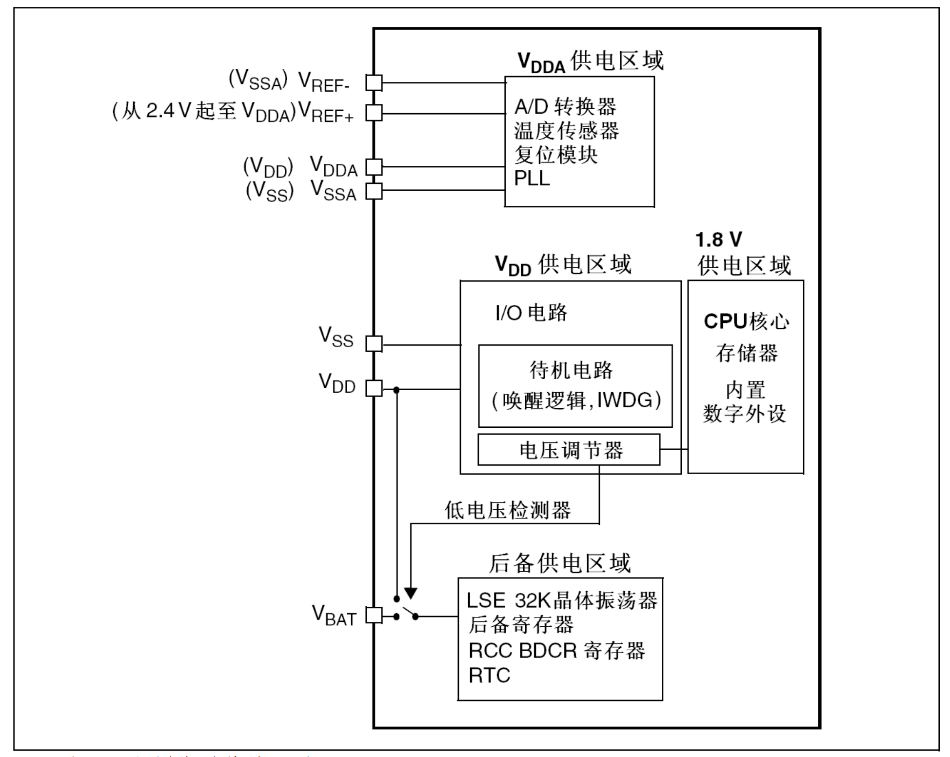
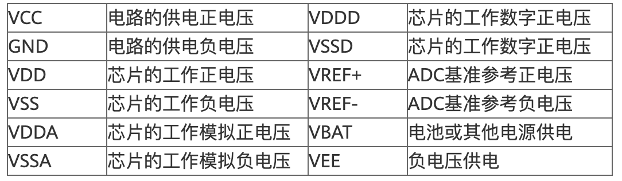
        - V_{DDA}供电区域
主要负责模拟部分的供电。为了提高转换的精确度，ADC使用一个独立的电源供电，过滤和屏蔽来自印刷电路板上的毛刺干扰。
主要给A/D转换器，温度传感器，复位模块，PLL等供电。V_{DDA}是正极，V_{SSA}是负极。V_{REF+}和V_{REF-}是A/D转换器的参考电压，V_{REF-}必须接到V_{SSA}上。对引脚比较少的芯片，没有V_{REF+}和V_{REF-}引脚，他们在芯片内部与ADC的电源（V_{DDA}）和地（V_{SSA}）相联。
        - V_{DD}供电区域
V_{DD}是数字电的正极，V_{SS}是数字电的负极，电压3.3V。给I/O电路，待机电路和电压调节器供电。
        - 1.8V低电压区域
从这里可以看出，CPU核心，内部存储器，内置的数字外设都是工作在1.8V的电压。1.8V的低电压是由从电压调节器得到的。
        - 后备供电区域
V_{BAT}引脚会接电池和其他电源，当V_{DD}断电时，可以保存备份寄存器的内容和给RTC供电。
V_{BAT}脚也为RTC、LSE振荡器和PC13至PC15供电，这保证当主要电源被切断时RTC能继续工作。切换到V_{BAT}供电由复位模块中的掉电复位功能控制。如果应用中没有使用外部电池，V_{BAT}必须连接到V_{DD}引脚上。
        - 电压调节器
复位后，电压调节器总是工作使能的。有3种不同的工作模式：
          - 运转模式：调节器以正常功耗模式提供1.8V电源(内核，内存和外设)。
          - 停止模式：调节器以低功耗模式提供1.8V电源，用于保存寄存器和SRAM的内容。
          - 待机模式：调节器停止供电。除了备用电路和备份域外，寄存器和SRAM的内容全部丢失
  - 上电复位和掉电复位
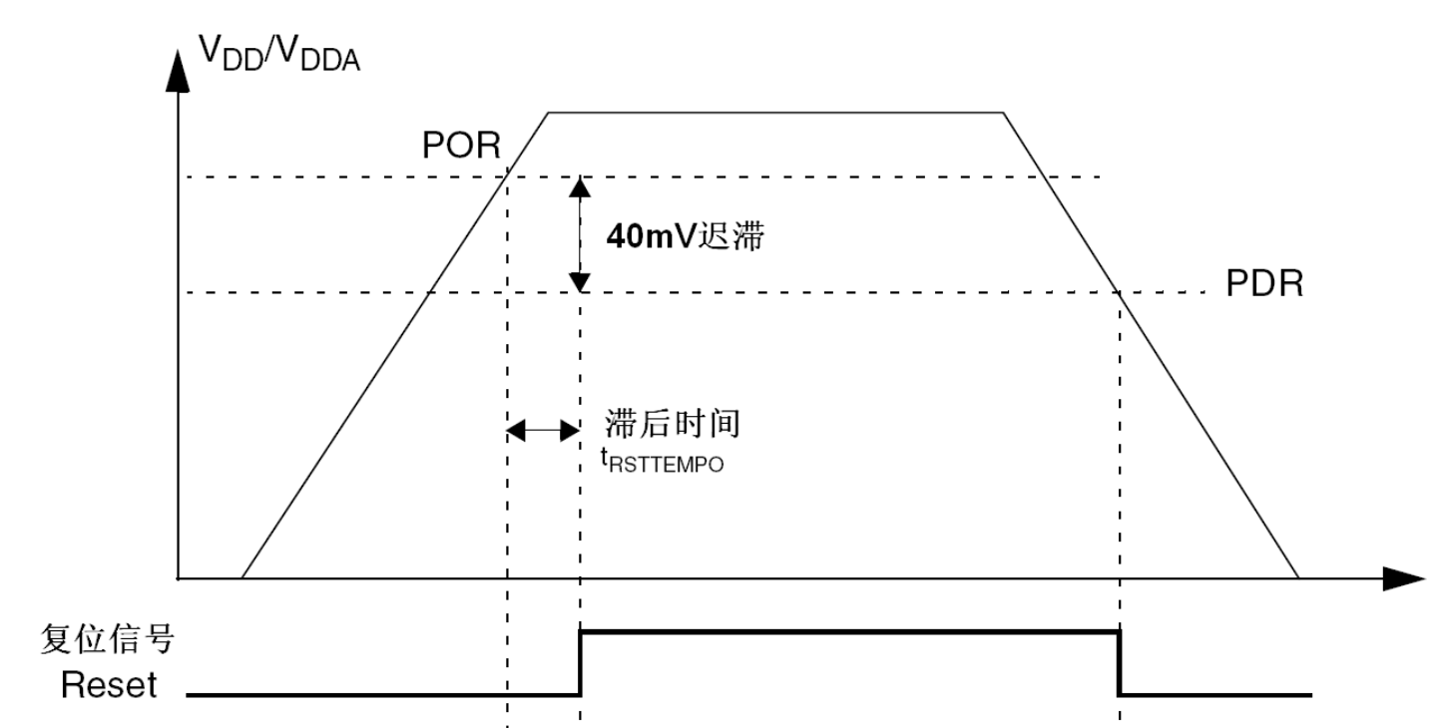
当V_{DD}/V_{DDA}低于指定的限位电压V_{POR}/V_{PDR}时，系统保持为复位状态，而无需外部复位电路。
复位和解除复位有一个40mv的迟滞电压。当电压大于V_{POR}时解除复位，当电压小于V_{PDR}时进入复位。设置2个阈值的作用是当电压在附近抖动的时候防止频繁的复位和解除复位。
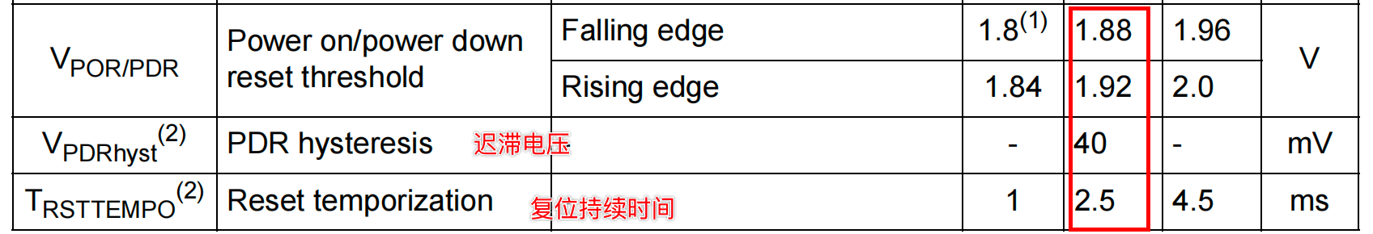
  - 可编程电压检测器（PVD）
PVD（Programmable voltage detector）。PVD也是监测V_{DD}/V_{DDA}的供电电压，它的阈值电压可以编程。
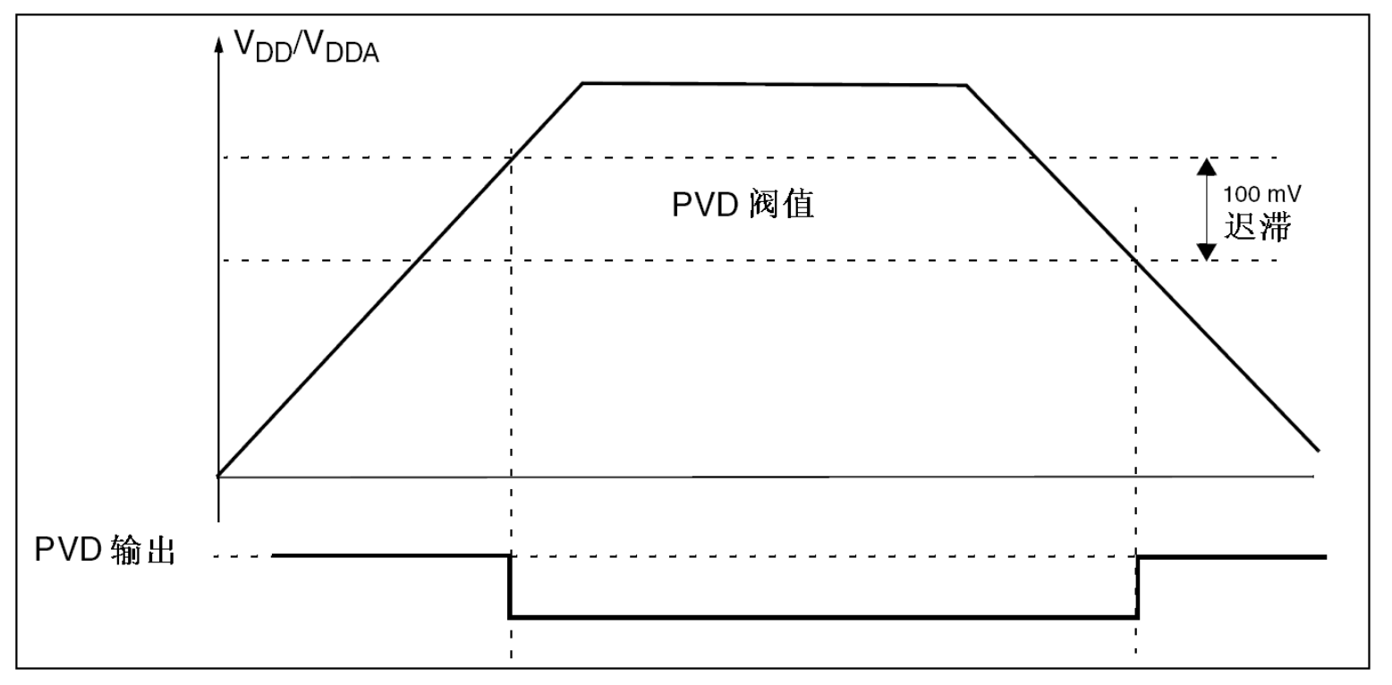
用户可以利用PVD对VDD电压与电源控制寄存器(PWR_CR)中的PLS[2:0]位进行比较来监控电源。当电压达到阈值的时候，不是产生复位，而是产生中断。可以在中断响应函数内做一些紧急处理。
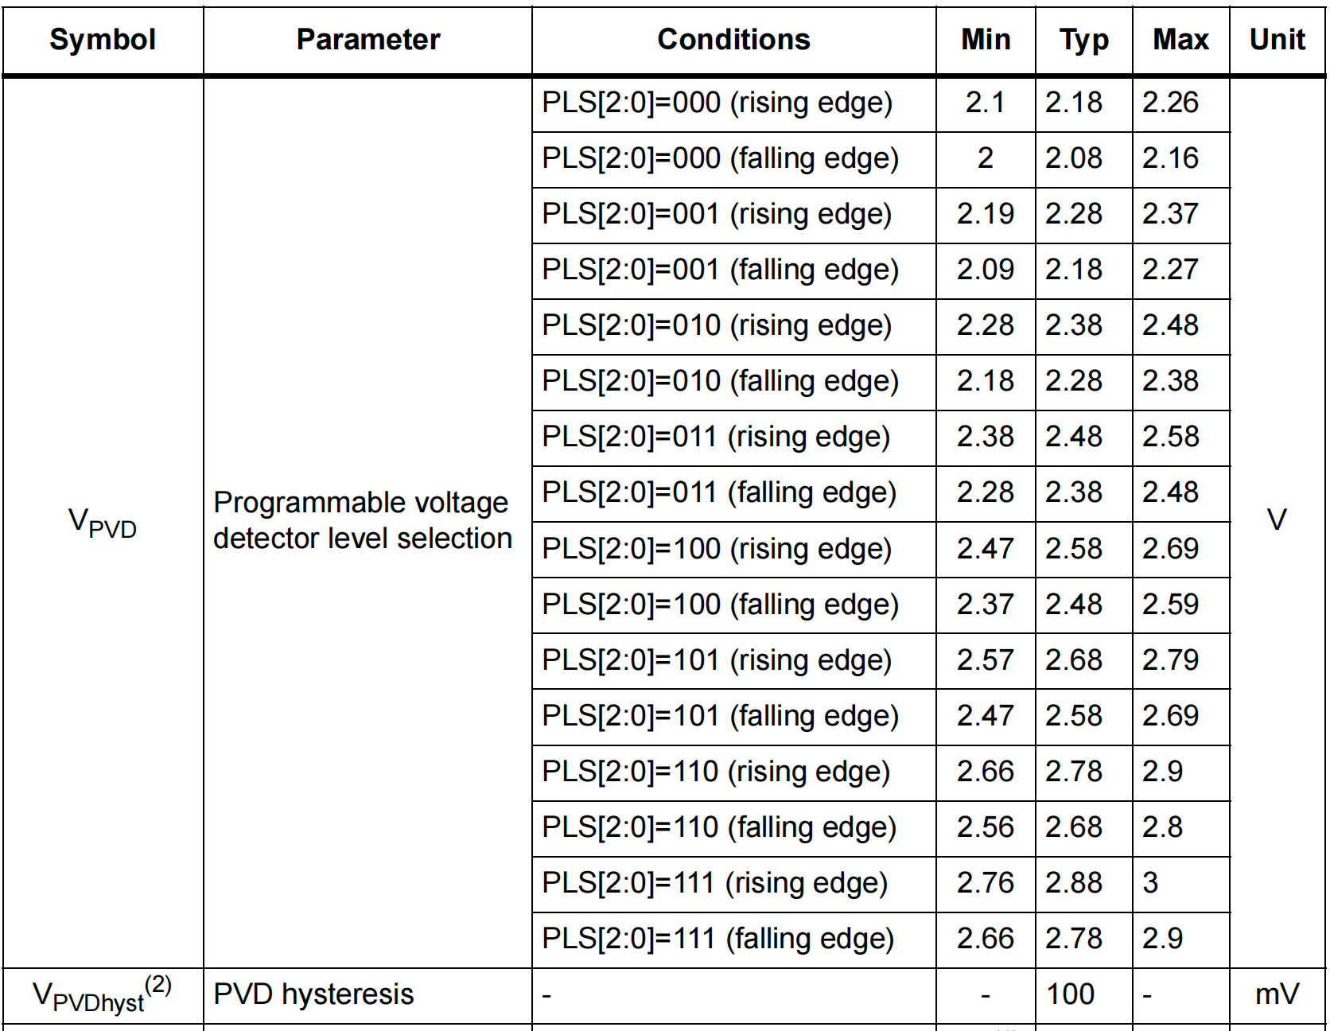
  - 低功耗
在系统或电源复位以后，微控制器处于运行状态。当CPU不需继续运行时，可以利用多种低功耗模式来节省功耗，例如等待某个外部事件时。
用户需要根据最低电源消耗、最快速启动时间和可用的唤醒源等条件，选定一个最佳的低功耗模式。
STM32F10xxx有三种低功耗模式：
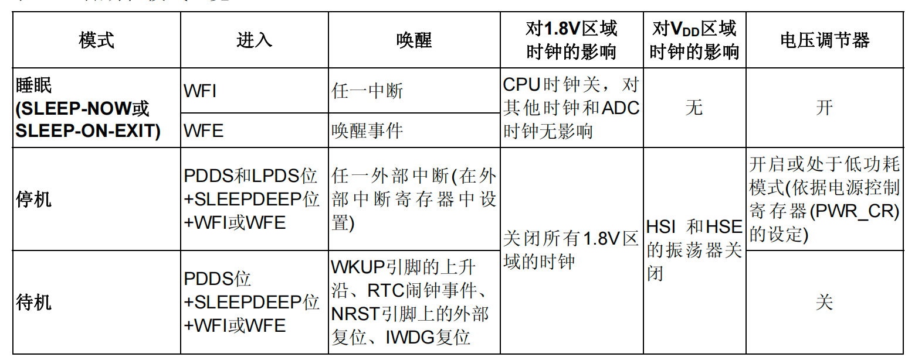
    - 睡眠模式
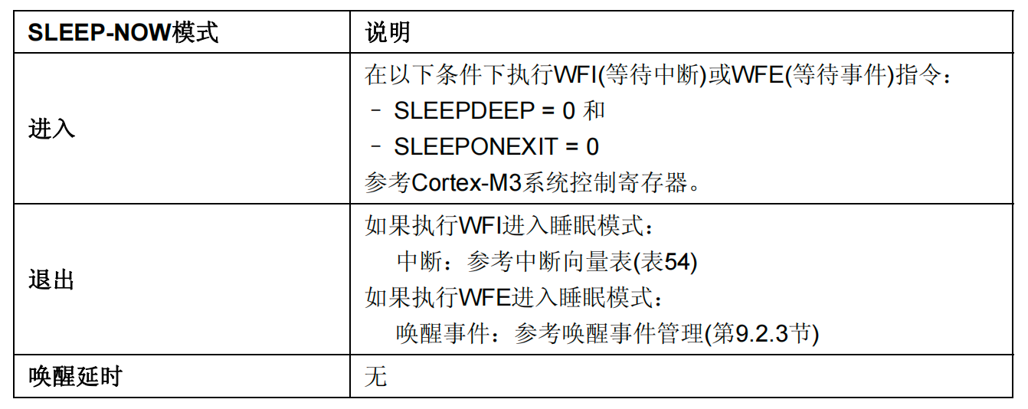
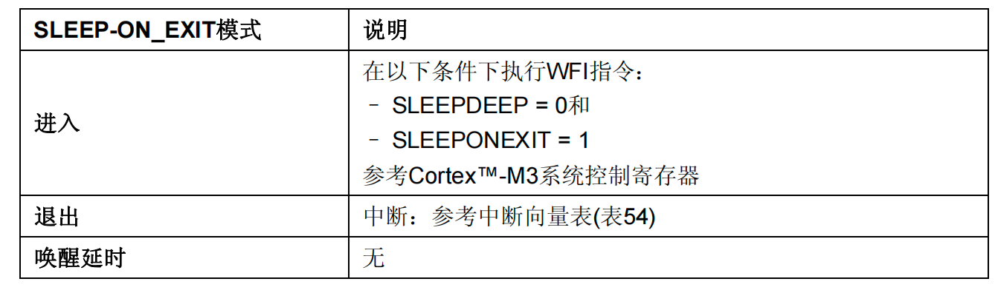
        - 进入睡眠模式
通过执行WFI（Wait for Interrupt）或WFE（Wait for Event）指令进入睡眠状态。根据Cortex™-M3系统控制寄存器中的SLEEPONEXIT位的值，有两种选项可用于选择睡眠模式进入机制：
          - SLEEP-NOW：如果SLEEPONEXIT位被清除，当WRI或WFE被执行时，微制器立即进入睡眠模式。
          - SLEEP-ON-EXIT：如果SLEEPONEXIT位被置位，系统从最低优先级的中断处理程序中退出时，微控制器就立即进入睡眠模式。
注意：在睡眠模式下，所有的I/O引脚都保持它们在运行时的状态。
        - 退出睡眠模式
如果执行WFI指令进入睡眠模式，任意一个被嵌套向量中断控制器响应的外设中断都能将系统从睡眠模式唤醒。
如果执行WFE指令进入睡眠模式，则一旦发生唤醒事件时，微处理器都将从睡眠模式退出。
    - 停机（停止）模式
停止模式是在Cortex™-M3的深睡眠模式基础上结合了外设的时钟控制机制，在停止模式下电压调节器可运行在正常或低功耗模式。此时在1.8V供电区域的的所有时钟都被停止，PLL、HSI和HSE RC振荡器的功能被禁止，SRAM和寄存器内容被保留下来。
注意：在停止模式下，所有的I/O引脚都保持它们在运行模式时的状态。
        - 进入停止模式
在停止模式下，通过设置电源控制寄存器(PWR_CR)的LPDS位使内部调节器进入低功耗模式，能够降低更多的功耗。
          - 如果正在进行闪存编程，直到对内存访问完成，系统才进入停止模式。
          - 如果正在进行对APB的访问，直到对APB访问完成，系统才进入停止模式。
        - 退出停止模式
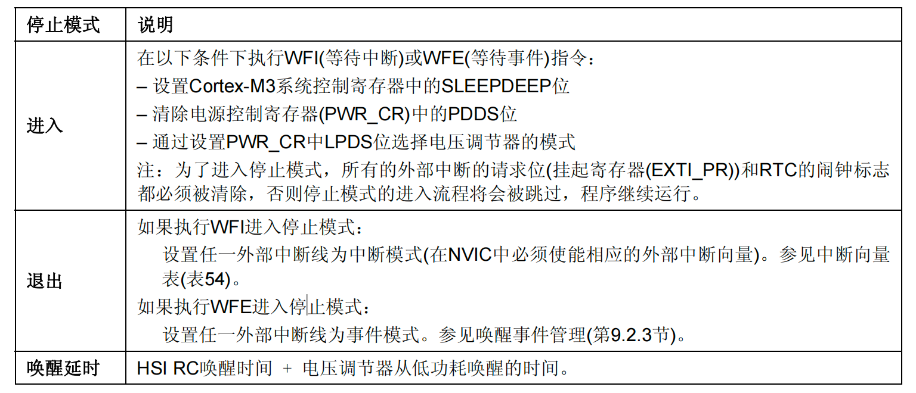
    - 待机模式
待机模式可实现系统的最低功耗。
该模式是在Cortex-M3深睡眠模式时关闭电压调节器。整个1.8V供电区域被断电。PLL、HSI和HSE振荡器也被断电。SRAM和寄存器内容丢失。只有备份寄存器和待机电路维持供电。这么说吧，能停的全停。
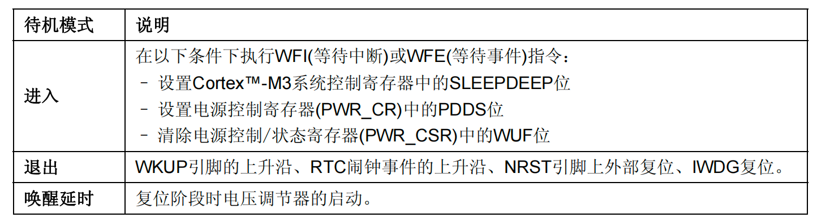
注意：在待机模式下，所有的I/O引脚处于高阻态，除了以下的引脚：
          - 复位引脚（始终有效）
          - 当被设置为防侵入或校准输出时的TAMPER引脚
          - 被使能的唤醒引脚
  - 低功耗案例1：睡眠模式
    - 需求描述
让MCU进入睡眠模式，然后通过串口发送消息来唤醒MCU退出睡眠模式。观察LED在进入休眠模式后是否仍然开启。
    - 软件设计（寄存器）
      - main.c
#include "stm32f10x.h" // Device header
#include "usart.h"
#include "Delay.h"

void enter_sleep_mode(void)
{
/* 1. 设置普通睡眠模式 */
SCB->SCR &= ~SCB_SCR_SLEEPDEEP;
/* 2. 进入睡眠模式，等待中断唤醒 */
__WFI();
}
int main(void)
{
usart1_init();
LED_Init();
/* 开启LED灯 */
LED_On();
Delay_s(3);
while (1)
{
printf("正常代码执行完毕, 5s后进入睡眠模式 \r\n");
Delay_s(5);
printf("开始睡眠 \r\n");
enter_sleep_mode();
Delay_s(1);
printf("从睡眠模式被唤醒...\r\n");
}
}
      - usart.h
#ifndef __USART_H
#define __USART_H

#include "stm32f10x.h"
#include "stdio.h"
/* 初始化串口1 */
void usart1_init(void);
/*
通过串口1发送数据：
参数1：要发送的数据
参数2：要发送的数据的长度
*/
void send_string(uint8_t *str, uint32_t len);

/*
从串口1接收一个字符
返回值：接收到的字符
*/
uint8_t receive_char(void);

/*
向串口1发送一个字符
*/
void send_char(uint8_t c);

int fputc(int ch, FILE *f);
#endif
      - usart.c
#include "usart.h"

/* 初始化串口1 */
void usart1_init(void)
{
/* 1 开启时钟 1<<14 = 0x4000*/
/* 1.1 开启 usart1 时钟 */
RCC->APB2ENR |= RCC_APB2ENR_USART1EN;
/* 1.2 开启 GPIOA 时钟 */
RCC->APB2ENR |= RCC_APB2ENR_IOPAEN;

/* 2 配置引脚： PA9(Tx)和PA10(Rx) */
/* 2.1 PA9 配置为推挽输出 mode=11 cnf=10*/
GPIOA->CRH |= (GPIO_CRH_MODE9 | GPIO_CRH_CNF9_1);
/* 2.2 PA10 配置为浮空输入 */
GPIOA->CRH |= GPIO_CRH_CNF10_0;

/* 3 配置波特率为：115200*/
USART1->BRR = 0x271;

/* 4 使能usart1的发送和接收 */
USART1->CR1 |= (USART_CR1_TE | USART_CR1_RE);

/* 5 使能usart1接收中断 */
USART1->CR1 |= USART_CR1_RXNEIE;

/* 6. 设置NVIC */
NVIC_SetPriorityGrouping(4);
NVIC_SetPriority(USART1_IRQn, 2);
NVIC_EnableIRQ(USART1_IRQn);

/* 7 使能usart1 */
USART1->CR1 |= USART_CR1_UE;
}
/*
通过串口1发送数据：
参数1：要发送的数据
参数2：要发送的数据的长度

*/
void send_string(uint8_t *str, uint32_t len)
{
uint32_t i;
for (i = 0; i < len; i++)
{
send_char(str[i]);
}
}

/*
从串口1接收一个字符
返回值：接收到的字符
*/
uint8_t receive_char(void)
{
/* 等待接收缓冲区 非空 */
while ((USART1->SR & USART_SR_RXNE) == 0)
{
}
return USART1->DR;
}

/*
向串口1发送一个字符
*/
void send_char(uint8_t c)
{
/* 等待发送缓冲区为空。 SR_TXE为1表示已经移到移位寄存器， 0表示还没有 */
while ((USART1->SR & USART_SR_TXE) == 0)
{
}
/* 把要发送的数据写入到数据寄存器 */
USART1->DR = c;
}
/* 中断服务函数 */
void USART1_IRQHandler(void)
{
if (USART1->SR & USART_SR_RXNE)
{
/* 获取接收到的数据： 只取低8位 */
uint8_t c = USART1->DR & 0xff;
/* 回显给上位机 */
send_char(c);
}
/* 可以不用清除中断标志位， 因为读取DR寄存器值的时候会自动清零 */
// USART1->SR &= ~USART_SR_RXNE;
}

/*
printf函数底层会调用fputc
重定向c库函数printf到串口，重定向后可使用printf函数打印数据
*/
int fputc(int ch, FILE *f)
{
send_char((uint8_t)ch);
return (ch);
}
      - LED.h
#ifndef __LED_H
#define __LED_H
#include "stm32f10x.h"

/* 对 led 进行初始化 */
void LED_Init(void);

/* 点亮 led */
void LED_On(void);

/* 熄灭 led */
void LED_Off(void);

/* 翻转 led 的状态 */
void LED_Toggle(void);

#endif
      - LED.c
#include "LED.h"
/* 对 led 进行初始化 */
void LED_Init(void)
{
/* 1. 使能GPIOA时钟 */
RCC->APB2ENR |= RCC_APB2ENR_IOPAEN; // 1<<2
/* 2. 设置PA0为通用推挽输出，速度50MHz MODE=11 CNF=00 */
GPIOA->CRL |= GPIO_CRL_MODE1;
GPIOA->CRL &= ~GPIO_CRL_CNF1;
}

/* 点亮 led */
void LED_On(void)
{
GPIOA->ODR &= ~GPIO_ODR_ODR1;
}

/* 熄灭 led */
void LED_Off(void)
{
GPIOA->ODR |= GPIO_ODR_ODR1;
}

/* 翻转 led 的状态 */
void LED_Toggle(void)
{
if (GPIOA->IDR & GPIO_IDR_IDR1)
{
LED_On();
}
else
{
LED_Off();
}
}
      - 测试
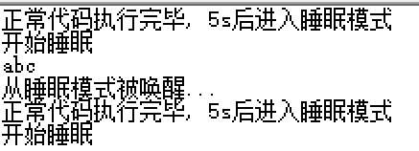
    - 软件设计（HAL库）
      - STM32CubeMX设置
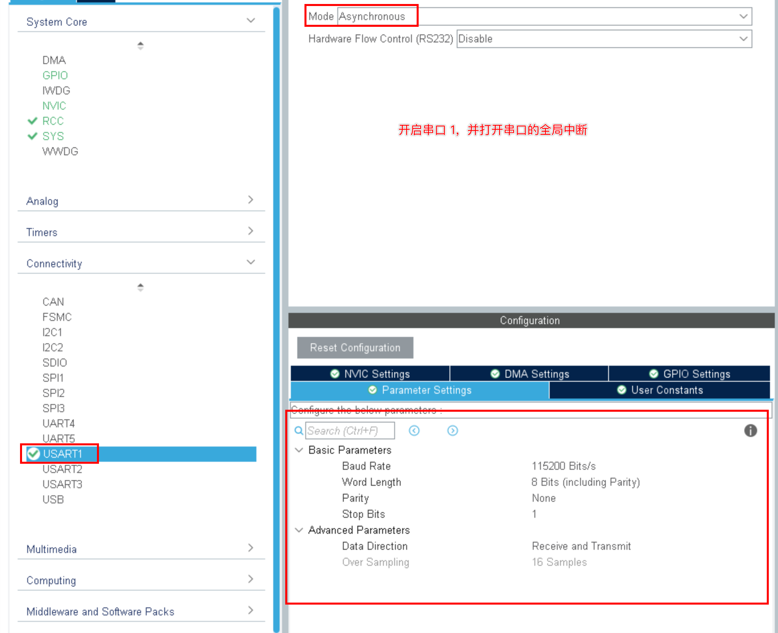
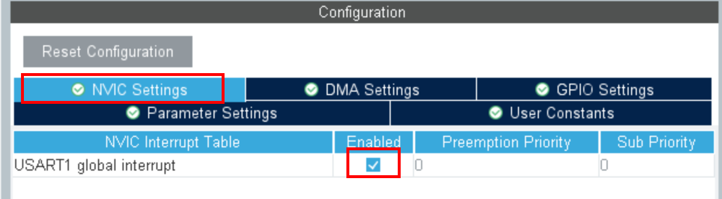
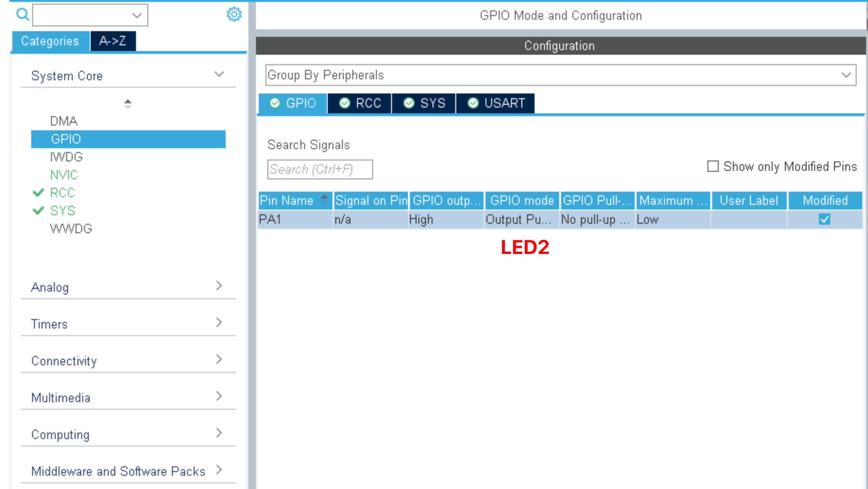
      - 添加其他代码
uint8_t buff[100];

// 串口收到数据的时候回调这个函数
void HAL_UART_RxCpltCallback(UART_HandleTypeDef *huart)
{
if (huart->Instance == USART1)
{
printf("%c", buff[0]);
HAL_UART_Receive_IT(&huart1, buff, 1); // 继续接收
}
}

int main(void)
{
HAL_Init();
SystemClock_Config();
MX_GPIO_Init();
MX_USART1_UART_Init();
/* USER CODE BEGIN 2 */
printf("尚硅谷低功耗实验: 睡眠模式\r\n");
/* 点亮LED */
HAL_GPIO_WritePin(GPIOA, GPIO_PIN_1, GPIO_PIN_RESET);
// 利用串口中断接收消息
HAL_UART_Receive_IT(&huart1, buff, 1);
while (1)
{
HAL_Delay(3000);
printf("正常代码执行完毕, 5s后进入睡眠模式 \r\n");
HAL_Delay(5000);
printf("开始睡眠 \r\n");
/* 1. 暂停滴答定时器，防止被自动唤醒 */
HAL_SuspendTick();
/* 2. 进入睡眠模式：参数1：要不要关闭电压调节器（睡眠模式无效） 参数2：进入指令wfi or wfe */
HAL_PWR_EnterSLEEPMode(PWR_MAINREGULATOR_ON, PWR_SLEEPENTRY_WFI);
/* 3. 被唤醒后要恢复滴答时钟 */
HAL_ResumeTick();
HAL_Delay(1);
printf("从睡眠模式被唤醒...\r\n");
}
}
  - 低功耗案例2：停机模式
    - 需求描述
让MCU进入停机模式。停机模式需要外部中断才能唤醒，所以要开启外部中断。（串口不是外部中断）
    - 硬件电路设计
我们按下按键来产生外部中断。
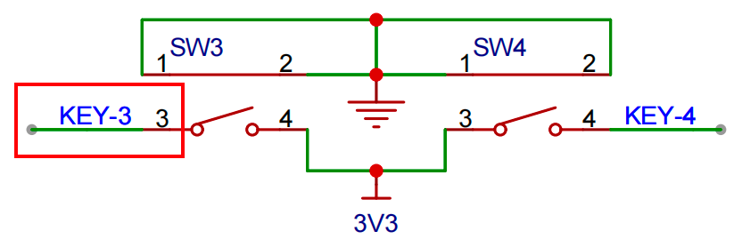
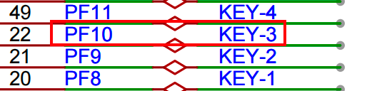
    - 软件设计（寄存器）
复制实验1项目，新增外部中断相关配置。使用寄存器实现。
      - main.c
#include "stm32f10x.h" // Device header
#include "usart.h"
#include "Delay.h"
#include "key.h"
#include "LED.h"

void enter_stop_mode(void)
{
/* 1. 开启 PWR 时钟 */
RCC->APB1ENR |= RCC_APB1ENR_PWREN;

/* 2. 清除电源控制器中的PDDS位 进入深睡眠时，进入停机模式*/
PWR->CR &= ~PWR_CR_PDDS;

/* 3. 设置电压调节器的模式 0：电压调节器开启 1：电压调节器处于低功耗模式*/
PWR->CR |= PWR_CR_LPDS;

/* 4. 系统控制寄存器的深度睡眠模式*/
SCB->SCR |= SCB_SCR_SLEEPDEEP;

/* 5. 进入睡眠模式，等待被中断唤醒 */
__WFI();
}

/**
* @description: 从stop模式恢复后，重新设置系统时钟
* @return {*}
*/
void config_system_clock(void)
{
/* 1. 使能HSE */
RCC->CR |= RCC_CR_HSEON;

/* 2. 由于时钟启用需要一定时间，需要等待HSE准备就绪*/
while (!(RCC->CR & RCC_CR_HSERDY))
;

/* 3. 使能 PLL */
RCC->CR |= RCC_CR_PLLON;

/* 4. 等待 PLL 准备就绪 */
while (!(RCC->CR & RCC_CR_PLLRDY))
;

/*
5. 选择 PLL 作为系统时钟源 CFGR_SW 位控制
00：HSI作为系统时钟；
01：HSE作为系统时钟；
10：PLL输出作为系统时钟；
11：不可用。
*/
RCC->CFGR |= RCC_CFGR_SW_1;
RCC->CFGR &= ~RCC_CFGR_SW_0;

/* 6. 等待 PLL 被选为系统时钟源 */
while (!(RCC->CFGR & RCC_CFGR_SWS_PLL))
;
}

/**
* @description: 获取各个时钟频率
*/
void get_clock_freq(uint32_t *sys_clock,
uint32_t *AHB_clock,
uint32_t *APB1_clock,
uint32_t *APB2_clock)
{

/* 1. 获取时钟源 RCC_CFGR_SWS 用来获取当前时钟源*/
uint32_t system_clock_source = RCC->CFGR & RCC_CFGR_SWS;

/* 2. 根据时钟源获取主时钟频率 */
if (system_clock_source == RCC_CFGR_SWS_HSE)
{
*sys_clock = HSE_VALUE;
}
else if (system_clock_source == RCC_CFGR_SWS_HSI)
{
*sys_clock = HSI_VALUE;
}
else if (system_clock_source == RCC_CFGR_SWS_PLL)
{
/* 倍频系数 */
uint32_t mull = ((RCC->CFGR & RCC_CFGR_PLLMULL) >> 18) + 2;
*sys_clock = HSE_VALUE * mull; /* 默认情况PLL时用HSE的9倍频 */
}
/* 3. 获取AHB总线时钟频率 默认情况AHB等于系统频率*/
uint32_t hpre = (RCC->CFGR & RCC_CFGR_HPRE) >> 4;
if (hpre & 0x8) // 有分频
{
*AHB_clock = *sys_clock >> ((hpre & 0x7) + 1);
}
else
{
// 没有分频
*AHB_clock = *sys_clock;
}

/* 4. APB1的频率 默认是 系统频率2分频*/
uint32_t ppre1 = (RCC->CFGR & RCC_CFGR_PPRE1) >> 8;
if (ppre1 & 0x4) // 有分频
{
*APB1_clock = *AHB_clock >> ((ppre1 & 0x3) + 1);
}
else
{
// 没有分频
*APB1_clock = *AHB_clock;
}

/* 4. APB2的频率 默认是 系统频率*/
uint32_t ppre2 = (RCC->CFGR & RCC_CFGR_PPRE2) >> 11;
if (ppre2 & 0x4) // 有分频
{
*APB2_clock = *AHB_clock >> ((ppre2 & 0x3) + 1);
}
else
{
// 没有分频
*APB2_clock = *AHB_clock;
}
}

int main(void)
{
usart1_init();
key_init();
LED_Init();
LED_On();
Delay_s(1);
while (1)
{
printf("正常代码执行完毕, 5s后进入停机模式\r\n");
Delay_s(5);
printf("开始进入停机模式，按下按键唤醒\r\n");
Delay_ms(1);
enter_stop_mode();
/* 获取唤醒后的时钟频率 */
uint32_t pre_system_clock, pre_AHB_clock, pre_APB1_clock, pre_APB2_clock;
get_clock_freq(&pre_system_clock, &pre_AHB_clock, &pre_APB1_clock, &pre_APB2_clock);

/*
从停机模式恢复后，会启用 HSI（高速内部时钟 8M） 作为系统时钟，与我们正常使用的有差别的。
所以需要恢复到 HSE（高速外部时钟）
*/
config_system_clock();

/* 获取重置后的时钟频率 */
uint32_t post_system_clock, post_AHB_clock, post_APB1_clock, post_APB2_clock;
get_clock_freq(&post_system_clock, &post_AHB_clock, &post_APB1_clock, &post_APB2_clock);

printf("从停机模式被唤醒...\r\n");

printf("重置前的时钟频率: pre_system_clock=%d, pre_AHB_clock=%d, pre_APB1_clock=%d, pre_APB2_clock=%d \r\n",
pre_system_clock,
pre_AHB_clock,
pre_APB1_clock,
pre_APB2_clock);

printf("重置后的时钟频率: post_system_clock=%d, post_AHB_clock=%d, post_APB1_clock=%d, post_APB2_clock=%d \r\n",
post_system_clock,
post_AHB_clock,
post_APB1_clock,
post_APB2_clock);
}
}
      - key.h
#ifndef __KEY_H
#define __KEY_H

/* 初始化按键： 外部中断*/
void key_init(void);

#endif
      - key.c
#include "key.h"
#include "stm32f10x.h"
#include "usart.h"

/* 初始化按键： 外部中断*/
void key_init(void)
{
/* 1 开启时钟 (EXTI和NVIC时钟始终开启，无需手动开启)*/
/* 1.1 开启 GPIOF 时钟 (PF10) */
RCC->APB2ENR |= RCC_APB2ENR_IOPFEN;
/* 1.2 开启AFIO时钟 */
RCC->APB2ENR |= RCC_APB2ENR_AFIOEN;

/* 2 配置 PF10 设置为输入 下拉(cnf: 10 mode: 00) 。另外还需要把ODR寄存器对应的位设为0*/
GPIOF->CRH &= ~GPIO_CRH_MODE10;
GPIOF->CRH |= GPIO_CRH_CNF10_1;
GPIOF->CRH &= ~GPIO_CRH_CNF10_0;
GPIOF->ODR &= ~GPIO_ODR_ODR10;

/* 3 配置 AFIO, 用于引脚复用为外部中断 PF10 */
AFIO->EXTICR[2] |= AFIO_EXTICR3_EXTI10_PF;

/* 4. 配置 EXTI */
/* 4.1 PF10的上升沿触发中断 */
EXTI->RTSR |= EXTI_RTSR_TR10;
/* 4.2 开启 EXTI10 线 */
EXTI->IMR |= EXTI_IMR_MR10;

/* 5. 配置 NVIC */
/* 5.1 配置中断优先级组 */
NVIC_SetPriorityGrouping(4);
/* 5.2 配置中断优先级 */
NVIC_SetPriority(EXTI15_10_IRQn, 2);
/* 5.3 使能中断线15-10中断 */
NVIC_EnableIRQ(EXTI15_10_IRQn);
}

/* 中断服务函数 */
void EXTI15_10_IRQHandler(void)
{
/* 清除中断标志 */
EXTI->PR |= EXTI_PR_PR10;
}
      - 测试
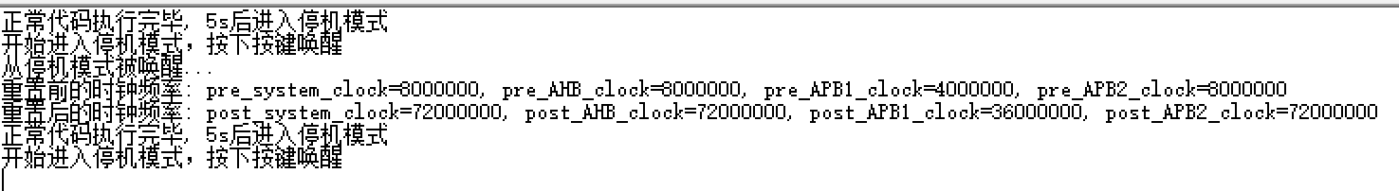
    - 软件设计（HAL库）
复制实验2，新增外部中断相关配置。
      - STM32CubeMX的配置
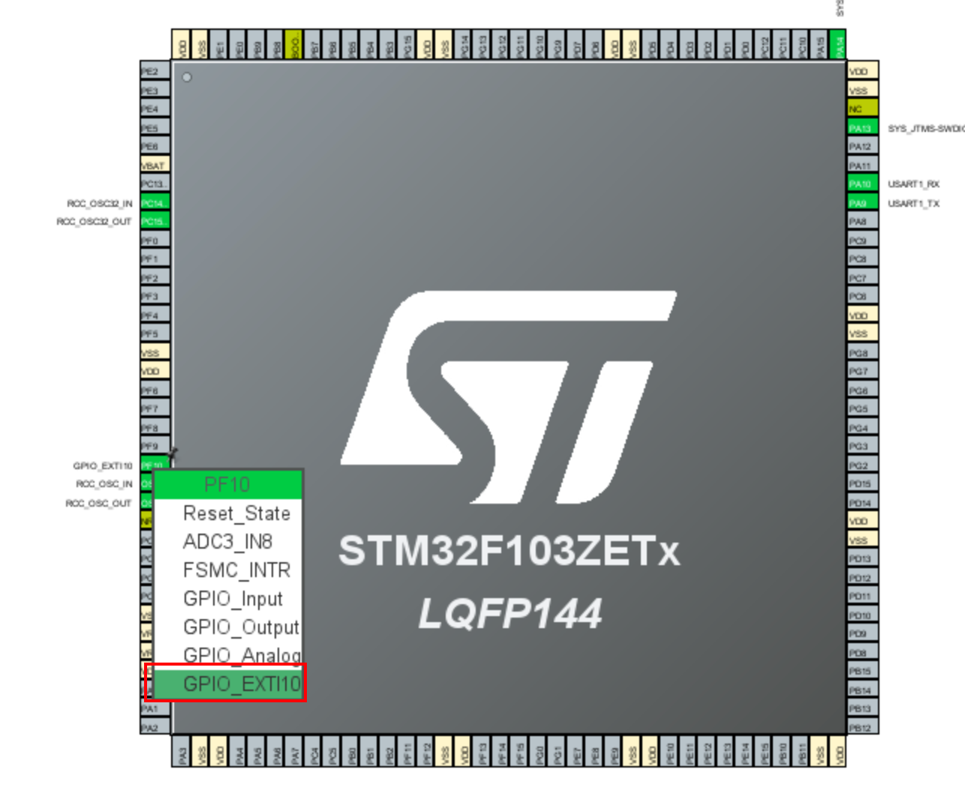
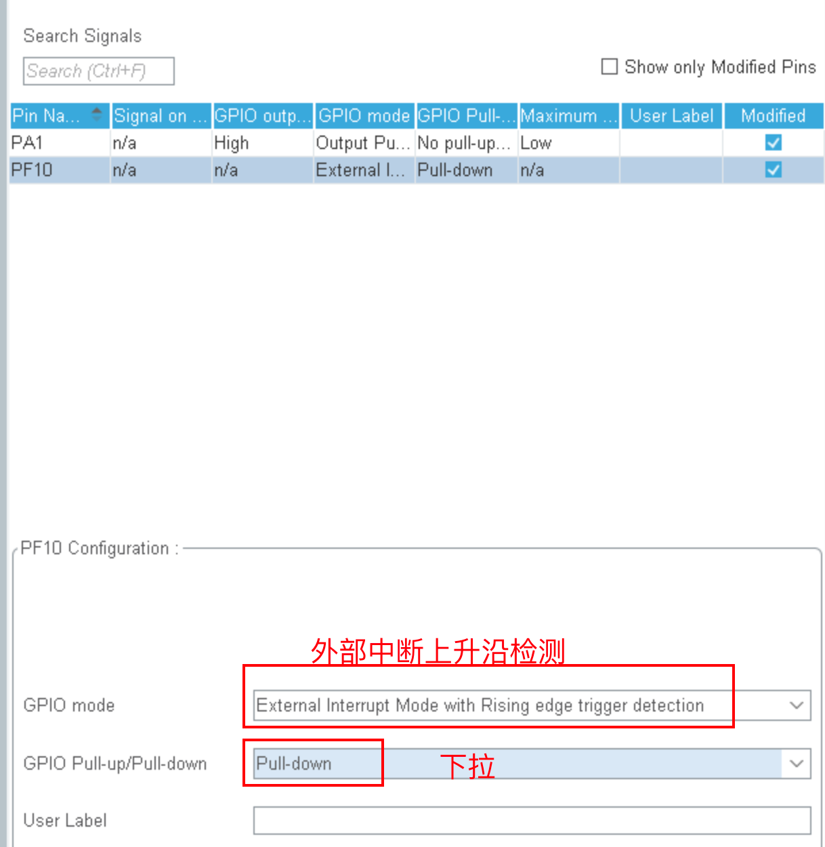
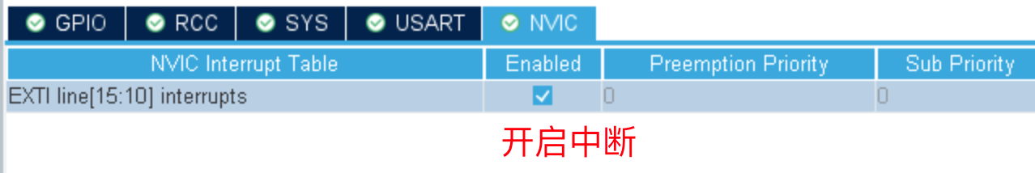
      - 添加其他代码
int main(void)
{
HAL_Init();
SystemClock_Config();
MX_GPIO_Init();
MX_USART1_UART_Init();
/* USER CODE BEGIN 2 */
HAL_GPIO_WritePin(GPIOA, GPIO_PIN_1, GPIO_PIN_RESET);
printf("尚硅谷低功耗实验:停机模式HAL库\r\n");
while (1)
{
printf("正常任务执行完毕,5s后进入 停止 模式... \r\n");
HAL_Delay(5000);
printf("开始进入 停止 模式... \r\n");
// 1. 暂停滴答定时器（防止退出停止模式）
HAL_SuspendTick();
// 2. 进入停止模式:
// 参数1：要不要关电压调节器
// 参数2：进入指令：wfi 还是wfe
HAL_PWR_EnterSTOPMode(PWR_MAINREGULATOR_ON, PWR_STOPENTRY_WFI);

// 3. 重新配置系统时钟(如果不配置时钟，串口打印不正常，因为时钟频率变化了，波特率计算也不对了)
SystemClock_Config();

// 4. 恢复滴答定时器
HAL_ResumeTick();
printf("系统被唤醒...\r\n");
}
}
  - 低功耗案例3：待机模式
    - 需求描述
寄存器操作进入待机模式。待机模式的唤醒方式比较有限。我们这次使用WKUP引脚的上升沿唤醒。PA0就是WKUP引脚。
当然PA0仍然需要工作在下拉输入模式，只有这样当按键按下的时候才会有一个上升沿。
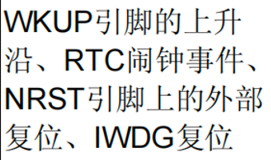
由于我们电路中PA0已经连接了LED1，所以要产生上升沿需要先用杜邦线连接GND，然后再连接3.3V电源即可。
另外也可以使用NRST引脚实现唤醒。
    - 软件设计（寄存器）
Copy实验3，进行修改。
#include "stm32f10x.h" // Device header
#include "usart.h"
#include "Delay.h"
#include "led.h"

/**
* @description: 进入待机模式
*/
void enter_standby_mode(void)
{

/* 1. 使能PA0的唤醒功能 */
PWR->CSR |= PWR_CSR_EWUP; /* 引脚会被强制设置下拉输入 */

/* 3. CPU进入深睡眠时进入待机模式。 */
PWR->CR |= PWR_CR_PDDS;

/* 4. 系统控制寄存器的深度睡眠模式*/
SCB->SCR |= SCB_SCR_SLEEPDEEP;

/* 5. 进入待机模式，等待唤醒 */
__WFI();
}

int main(void)
{
led_init();
led_on();
usart1_init();

/* 1. 开启 PWR 时钟 */
RCC->APB1ENR |= RCC_APB1ENR_PWREN;

/* 检测复位来源：按下reset和从待机恢复都会重新执行main函数 */
/* PWR_CSR_SBF是待机标志位：1表示曾经待机过 */
if (PWR->CSR & PWR_CSR_SBF)
{
printf("待机唤醒复位\r\n");
/* 1. 清除待机标志位,然后才可以进入待机，通过CR_CSBF写1清除*/
PWR->CR |= PWR_CR_CSBF;
/* 2. 清除唤醒标记， 通过CR_CWUF*/
PWR->CR |= PWR_CR_CWUF;
}
else
{
printf("非待机唤醒复位 \r\n");
}

while (1)
{
printf("正常代码执行完毕, 3s后进入待机模式\r\n");
Delay_s(3);
printf("开始进入待机模式,所有灯光将关闭，按下按键唤醒\r\n");
Delay_ms(1);
enter_standby_mode();
}
}
注意：待机期间是不能下载程序的，需要唤醒之后再烧录。所以务必注意一定要加延时，在这期间烧录程序，否则一启动就进入待机模式，就没有办法烧录程序了。
    - 软件设计（HAL库）
      - STM32CubeMX配置
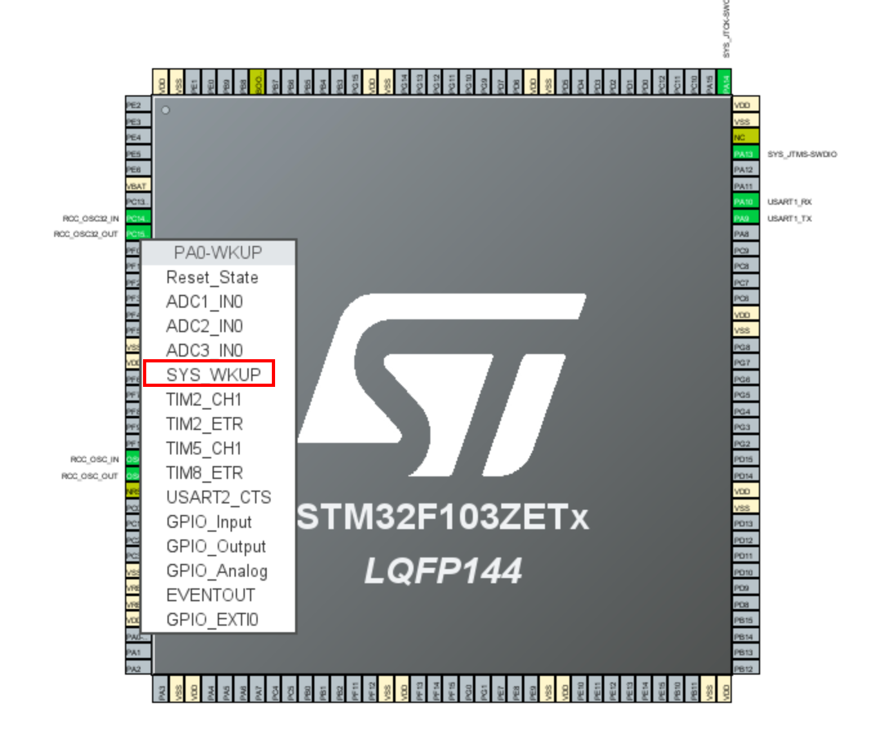
      - 添加其他代码
int main(void)
{
HAL_Init();
SystemClock_Config();
MX_GPIO_Init();
MX_USART1_UART_Init();
// 检测复位来源。 当从待机恢复的时候，会重新开始执行main函数
if (__HAL_PWR_GET_FLAG(PWR_FLAG_SB) == SET) // 从待机恢复
{
// 清除待机标志位
__HAL_PWR_CLEAR_FLAG(PWR_FLAG_SB);
printf("\r\n 待机唤醒复位 \r\n");
}
else
{
printf("\r\n 非待机唤醒复位 \r\n");
}
HAL_GPIO_WritePin(GPIOA, GPIO_PIN_1, GPIO_PIN_RESET);
while (1)
{
printf("正常代码执行完毕，5s后进入待机模式... \r\n");
HAL_Delay(5000);
// 1. 清除唤醒标记位
__HAL_PWR_CLEAR_FLAG(PWR_FLAG_WU);
// 2. 使能PA0的待机唤醒功能
HAL_PWR_EnableWakeUpPin(PWR_WAKEUP_PIN1);
// 3. 停止滴答定时器
HAL_SuspendTick();
// 4. 进入待机模式
HAL_PWR_EnterSTANDBYMode();
}
}

- RTC（实时时钟）
  - RTC简介
RTC（Real Time Clock，实时时钟）。是一个掉电后仍然可以继续运行的独立定时器。
RTC模块拥有一个连续计数的计数器，在相应的软件配置下，可以提供时钟日历的功能。修改计数器的值可以重新设置当前时间和日期 RTC还包含用于管理低功耗模式的自动唤醒单元。
RTC实质是一个掉电后还继续运行的定时器，从定时器的角度来看，相对于通用定时器TIM外设，它的功能十分简单，只有计时功能（也可以触发中断）。但其高级指出也就在于掉电之后还可以正常运行。
掉电能运行，不是说它不需要电能，而是它有一套专门的供电系统。
  - 掉电继续运行
这里所说的掉电是指的V_{DD}掉电。V_{DD}掉电后，由V_{BAT}负责给后备区域供电。V_{BAT}由电路中的纽扣电池来供电，一般的电路设计中都会加上备用电池。只要这个电池有电，则后备区域就一直会有电供应。
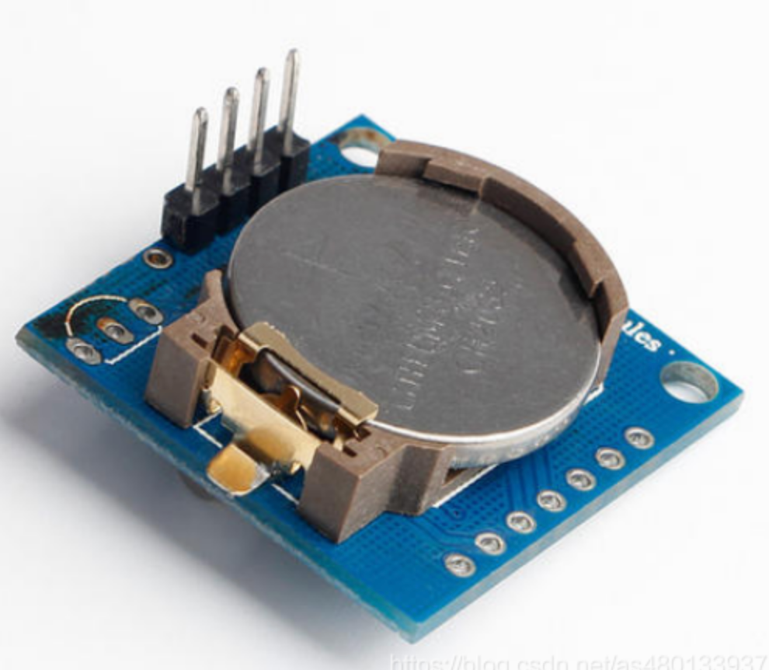
  - RTC功能框图
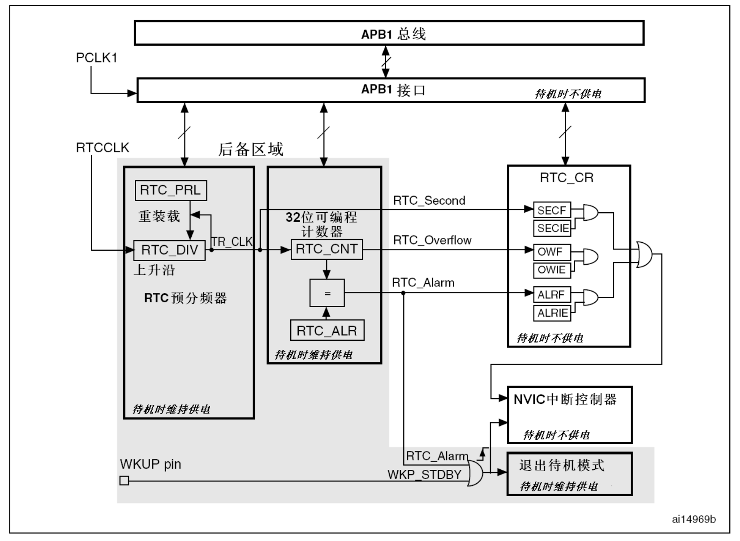
        - RTC的时钟源
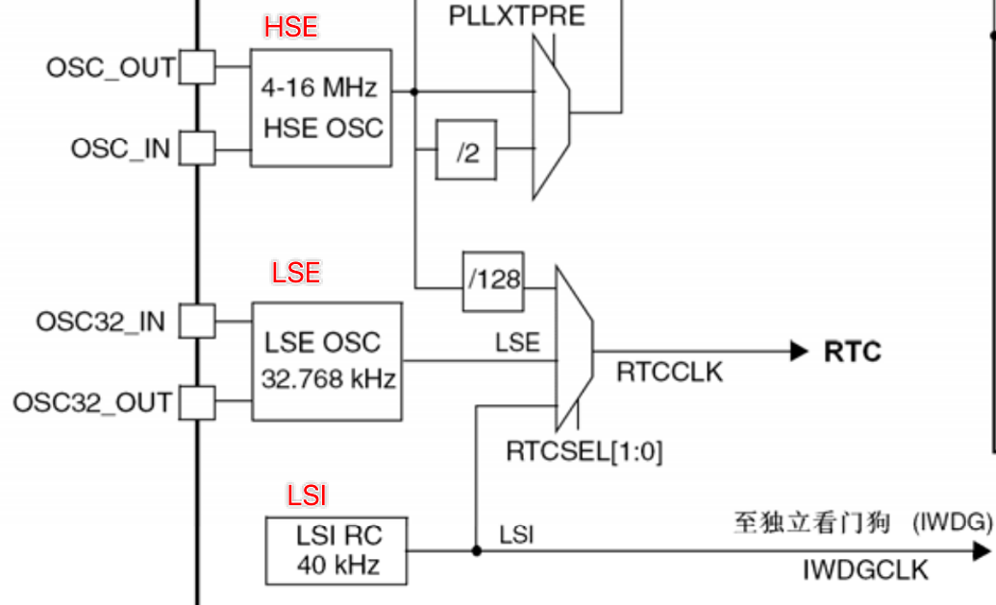
RTC有3路时钟来源：HSE（8MHz）/128，LSE（32.768KHz），LSI（40KHz）。其中，如果 使用HSE或LSI的话，当主电源掉电的话，这两个始终都会受到影响，RTC就无法正常工作。所以，一般的通用做法是使用LSE。2个原因：一是LSE不受主电源掉电的影响，二是它的频率是我们都是选择32768Hz，正好是2^15，分频容易实现。
        - APB1接口
用来和APB1总线相连。此单元还包含一组 16 位寄存器，可通过APB1总线对其进行读写操作。APB1接口由APB1总线时钟驱动，用来与APB1总线连接。
通过APB1接口可以访问RTC的相关寄存器（预分频值，计数器值，闹钟值）。
        - RTC预分频模块
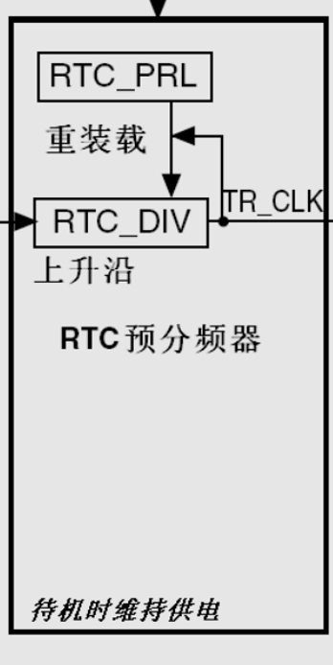
这个模块是RTC预分频模块，属于后备区域，V_{DD}掉电后，可以在V_{BAT}下继续运行。包含了一个20位的可编程分频器（RTC预分频器）。它可编程产生 1 秒的 RTC 时间基准 TR_CLK。如果在RTC_CR寄存器中设置了相应的允许位，则在每个TR_CLK周期中RTC产生一个中断（秒中断）。
        - 32位可编程计数器
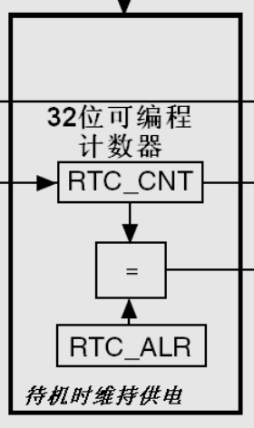
这个模块也属于后备区域，是一个32位的可编程计数器，可被初始化为当前的系统时间。一个32位的时钟计数器，按秒钟计算，可以记录4294967296秒，约合136年左右，作为一般应用，这已经是足够了的。
        - 中断
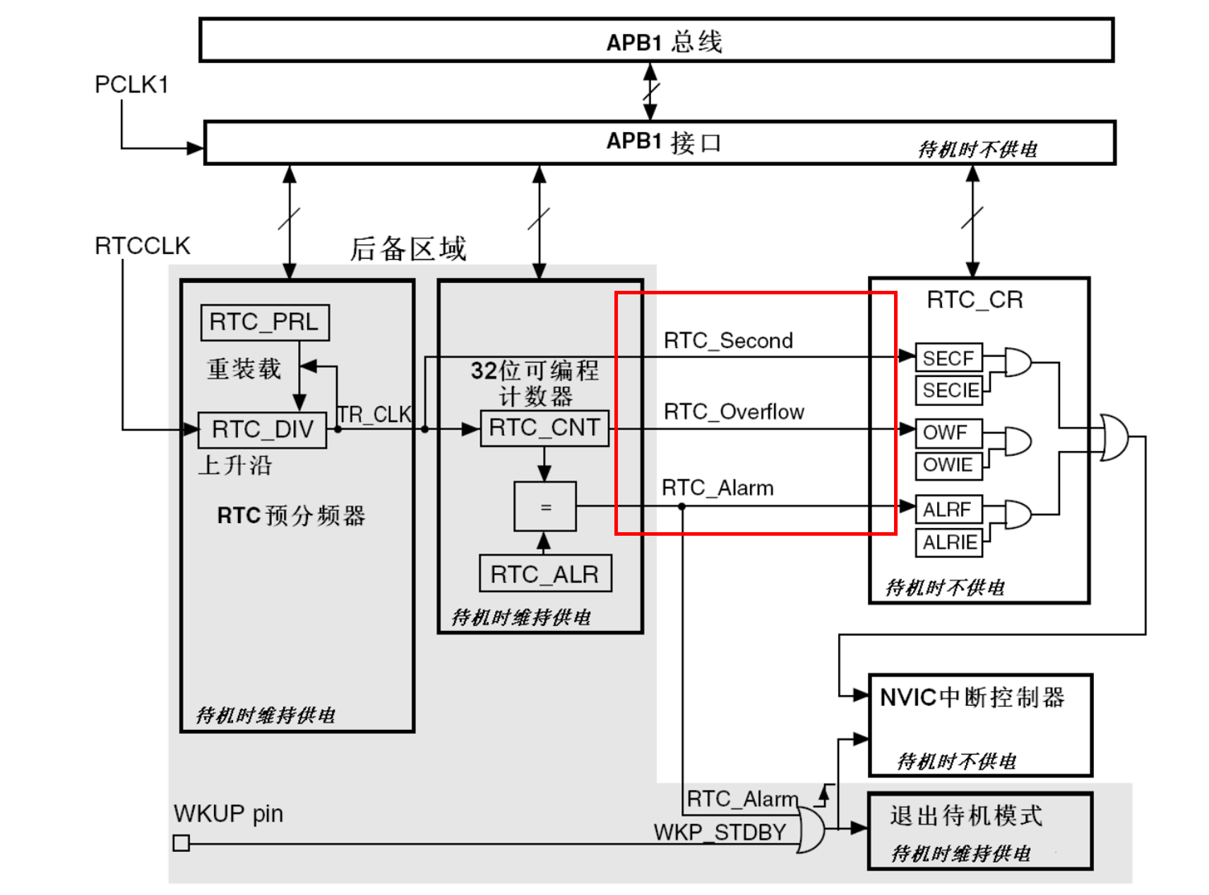
从图中可以看到一共有3个中断：
          - 秒中断：每计时1s产生一次中断。
          - 计数器溢出中断。136年才会产生溢出，一般用不上。
          - RTC闹钟中断。RCT_CN和RTC_ALR会比较相等，如果相等表示闹钟时间到，会产生闹钟中断。

- 备份寄存器（BKP）
  - 备份寄存器介绍
    - 备份寄存器简介
BKP（backup register，备份寄存器）。备份寄存器是42个16位的寄存器，可用来存储84个字节的用户应用程序数据。他们处在备份域里，当V_{DD}电源被切断，他们仍然由V_{BAT}维持供电。
当系统在待机模式下被唤醒，或系统复位或电源复位时，他们也不会被复位。
此外，BKP控制寄存器用来管理侵入检测和RTC校准功能。
复位后，对备份寄存器和RTC的访问被禁止，并且备份域被保护以防止可能存在的意外的写操作。执行以下操作可以使能对备份寄存器和RTC的访问：
          - 通过设置寄存器RCC_APB1ENR的PWREN和BKPEN位来打开电源和后备接口的时钟
          - 电源控制寄存器(PWR_CR)的DBP位来使能对后备寄存器和RTC的访问
    - 侵入检测功能
当TAMPER（PC13）引脚上的信号从0变成1或者从1变成0（取决于备份控制寄存器BKP_CR的TPAL位），会产生一个侵入检测事件。侵入检测事件将所有数据备份寄存器内容清除。
设置BKP_CSR寄存器的TPIE位为"1"，当检测到侵入事件时就会产生一个中断。
    - RTC校准
为方便测量，RTC时钟可以经64分频输出到侵入检测引脚TAMPER上。通过设置RTC校验寄存器（BKP_RTCCR）的CCO位来开启这一功能。
    - 备份数据寄存器
用来存储用户数据。一共42个16位寄存器（大容量和互联型是42个，中小容量产品是20个），可以存84个字节的数据。
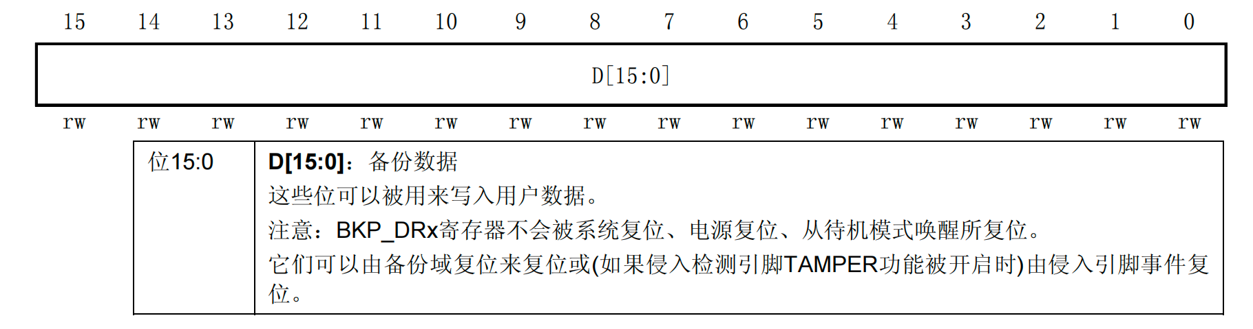
    - 其他寄存器
RTC时钟校准寄存器，备份控制寄存器，备份控制/状态寄存器。参考手册49页。
  - 备份寄存器案例：读写备份寄存器
    - 需求描述
基于寄存器操作。程序启动后向后备寄存器写入值，按下按键1从备份寄存器读出数据，验证是否一致。
Reset设备，然后按下按键1是否能读到数据，验证掉电不丢失。
关机，再启动，然后按下按键1是否能读到数据，验证掉电不丢失。
    - 硬件电路设计
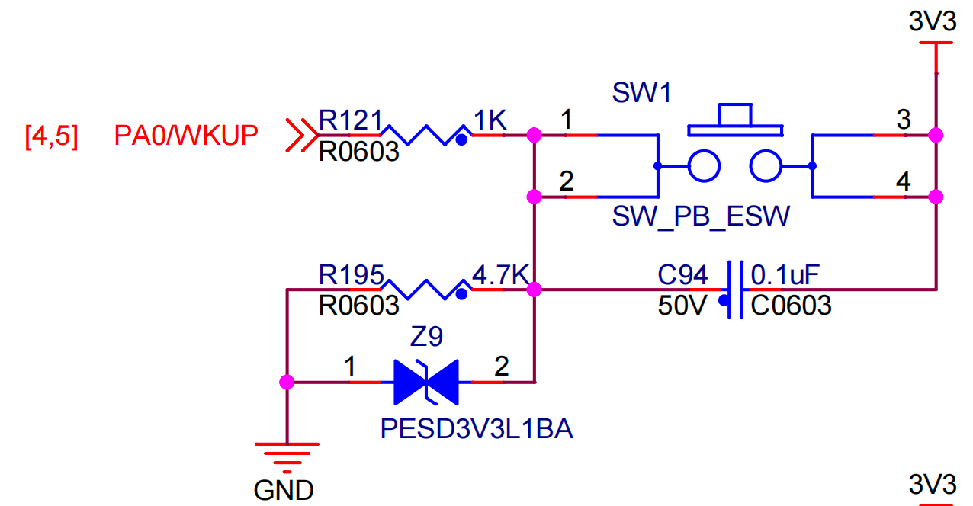
    - 软件设计（寄存器）
      - main.c
#include "stm32f10x.h" // Device header
#include "usart.h"
#include "Delay.h"
#include "key.h"
#include "bkp.h"
int main(void)
{
usart1_init();
printf("尚硅谷后备寄存器实验 基于寄存器实现...\r\n");
key_init();

/* 初始化RTC和后备寄存器 */
rtc_bkp_init();

/* 向后备寄存器写入值，只写一次，注释掉。 然后测试rest和掉电重启数据是否丢失 */
//BKP->DR1 = 9999;

while (1)
{
}
}
/* 按键按下时的中断服务函数 */
void EXTI15_10_IRQHandler(void)
{
printf("DK1 = %d \r\n", BKP->DR1);
/* 清除中断标志 */
EXTI->PR |= EXTI_PR_PR10;
}
      - bkp.h
#ifndef __BKP_H
#define __BKP_H

#include "stm32f10x.h"
void rtc_bkp_init(void);

#endif
      - bkp.c
#include "bkp.h"

/**
* @description: 初始化rtc和后备寄存器
* @return {*}
*/
void rtc_bkp_init(void)
{
/* 1. 使能 PWR 时钟 */
RCC->APB1ENR |= RCC_APB1ENR_PWREN;

/*
2.允许先RTC寄存器和后备寄存器写入数据 PWR_CR_DBP 位
0：禁止写入RTC和后备寄存器
1：允许写入RTC和后备寄存器
*/
PWR->CR |= PWR_CR_DBP;

/* 3. 使能 BKP 时钟 */
RCC->APB1ENR |= RCC_APB1ENR_BKPEN;

/* 4. 如果已经向 DR1寄存器写入过值，证明备份域已经复位过。可以直接返回了 */
if(BKP->DR1) return;

/* 5. 复位备份域 */
RCC->BDCR |= RCC_BDCR_BDRST;

/* 6. 解除备份域复位 */
RCC->BDCR &= ~RCC_BDCR_BDRST;

/* 7. 使能 RTC 时钟 */
RCC->BDCR |= RCC_BDCR_RTCEN;

/* 8. 使能 LSE */
RCC->BDCR |= RCC_BDCR_LSEON;

/*
9. 使用 LSE(外部低俗时钟) 作为 RTC 时钟
00：无时钟；
01：LSE振荡器作为RTC时钟；
10：LSI振荡器作为RTC时钟；
11：HSE振荡器在128分频后作为RTC时钟。

如果要修改时钟源：
1. 先复位后备域（所有数据丢失）复位后变为00
2. 这两位必须同时更改. 如果先改高位，则低位就无法更改了

一旦RTC时钟选定，在备份域复位之前就不能再更改了。
*/
RCC->BDCR |= (0x1 << 8);
}
    - 软件设计（HAL库）
      - STM32CubeMX配置
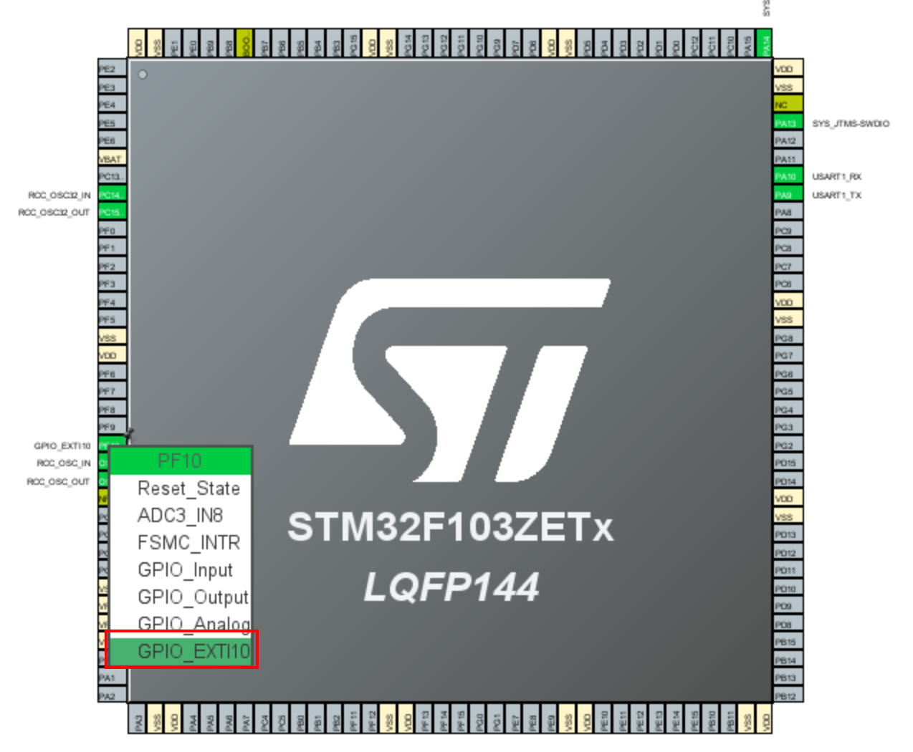
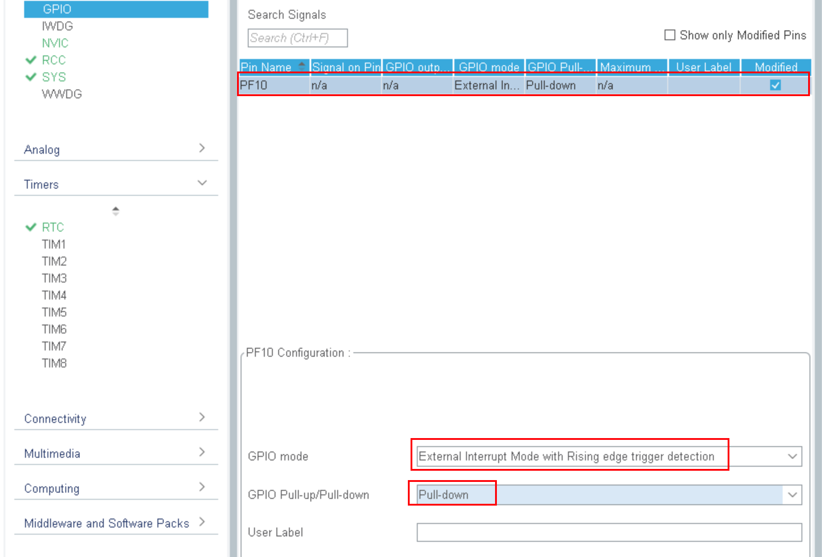
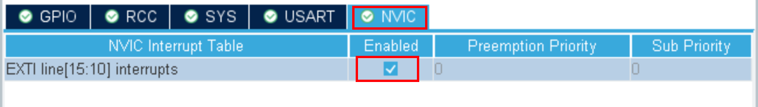
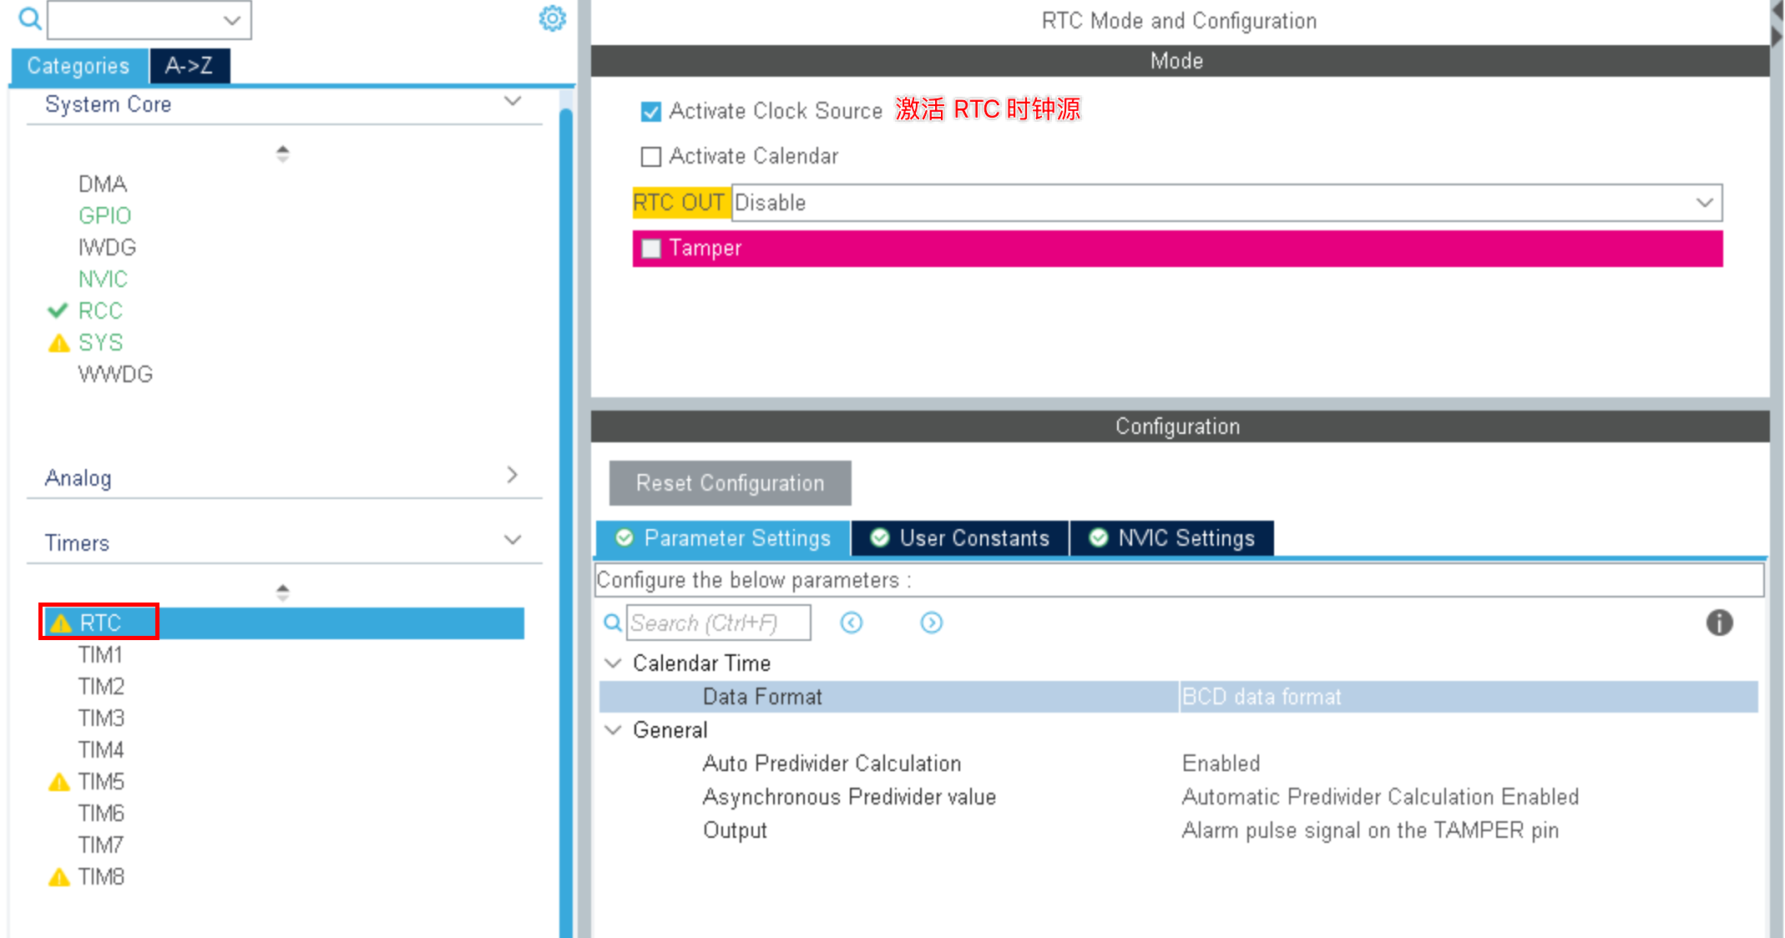
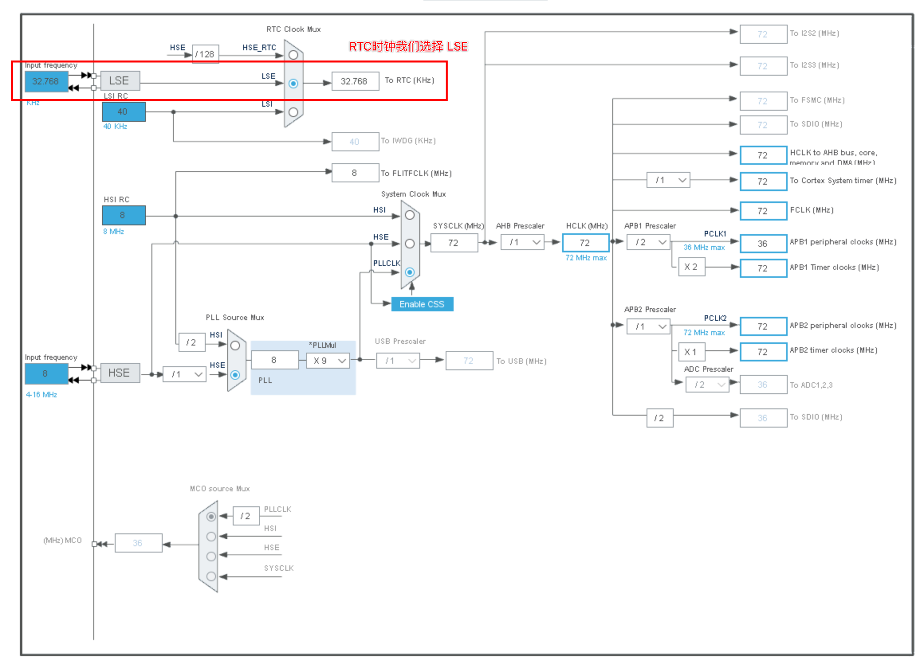
      - 添加其他代码
// 按键按下下时的中断处理函数
void HAL_GPIO_EXTI_Callback(uint16_t GPIO_Pin)
{
if (GPIO_Pin == GPIO_PIN_10)
{
uint32_t data = HAL_RTCEx_BKUPRead(&hrtc, RTC_BKP_DR1);
printf("从后备寄存器读取的值是： %d \r\n", data);
}
}
int main(void)
{
HAL_Init();
SystemClock_Config();
MX_GPIO_Init();
MX_RTC_Init();
MX_USART1_UART_Init();
// 向后备寄存器写入值,为了测试，只写一次，第一次写入之后，注释掉此代码
// HAL_RTCEx_BKUPWrite(&hrtc, RTC_BKP_DR1, 1314);

while (1)
{
}
}

- RTC实验
  - RTC案例1：使用闹钟唤醒待机模式
    - 需求描述
执行完毕正常代码之后，让MCU进入待机模式，设置闹钟，自动让MCU从待机模式中被唤醒。可以用led点亮熄灭显示是否唤醒。
应用场景：比如设计一个野外温度自动采集的设备，规定每小时采集一次温度，就可以定义一个1小时的闹钟，定时唤醒，采集温度，采集完进入待机模式，可以大大降低设备功耗。
    - 软件设计（寄存器）
      - main.c
#include "stm32f10x.h" // Device header
#include "usart.h"
#include "Delay.h"
#include "led.h"
#include "alarm.h"

/**
* @description: 进入待机模式
*/
void enter_standby_mode(void)
{

/* 1. 使能PA0的唤醒功能 */
// PWR->CSR |= PWR_CSR_EWUP; /* 引脚会被强制设置下拉输入 */

/* 3. CPU进入深睡眠时进入待机模式。 */
PWR->CR |= PWR_CR_PDDS;

/* 4. 系统控制寄存器的深度睡眠模式*/
SCB->SCR |= SCB_SCR_SLEEPDEEP;

/* 5. 进入待机模式，等待唤醒 */
__WFI();
}

int main(void)
{

LED_Init();
LED_On();
usart1_init();
Alarm_Init();

/* 1. 开启 PWR 时钟 */
RCC->APB1ENR |= RCC_APB1ENR_PWREN;

/* 检测复位来源：按下reset和从待机恢复都会重新执行main函数 */
/* PWR_CSR_SBF是待机标志位：1表示曾经待机过 */
if (PWR->CSR & PWR_CSR_SBF)
{
/* 1. 清除待机标志位,然后才可以进入待机，通过CR_CSBF写1清除*/
PWR->CR |= PWR_CR_CSBF;
/* 2. 清除唤醒标记， 通过CR_CWUF*/
PWR->CR |= PWR_CR_CWUF;
}

while (1)
{
printf("温度测试完毕,5s后进入待机....\r\n");
Delay_s(5);
printf("开始进入待机模式,所有灯光将关闭...\r\n");
/* 设置20s后执行的闹钟 */
Alarm_SetXSecond(20);
Delay_ms(1);
enter_standby_mode();
}
}
      - alarm.h
#ifndef __ALARM_H
#define __ALARM_H

#include "stm32f10x.h"

void Alarm_Init(void);
void Alarm_SetXSecond(uint32_t x);
#endif
      - alarm.c
#include "alarm.h"

/**
* @description: 闹钟的初始化
* @return {*}
*/
void Alarm_Init(void)
{

/* 1. 使能 PWR 时钟 */
RCC->APB1ENR |= RCC_APB1ENR_PWREN;

/* 2. 使能 BKP 时钟 */
RCC->APB1ENR |= RCC_APB1ENR_BKPEN;

/*
3. 允许向RTC寄存器和后备寄存器写入数据 PWR_CR_DBP位
0：禁止写入RTC和后备寄存器
1：允许写入RTC和后备寄存器
*/
PWR->CR |= PWR_CR_DBP;

/* 4. 使能 RTC 时钟 */
RCC->BDCR |= RCC_BDCR_RTCEN;

/* 5. 使能LSE 外部低速时钟 */
RCC->BDCR |= RCC_BDCR_LSEON;

/* 6. 等待RTC进入初始化状态(上次的写操作已经完成) */
while (!(RTC->CRL & RTC_CRL_RTOFF))
;

/* 7. 进入配置模式. 允许配置 RTC 的计数器，预分频系数和闹钟寄存器。 ----- */
RTC->CRL |= RTC_CRL_CNF;

/*
8. 设置RTC预分频系数：我们产生一个1s的信号，让计数器每s加1
时钟频率是32768Hz， 所以预分频系数应该是 32768-1=0x7FFF
*/
RTC->PRLH = 0x0;
RTC->PRLL = 0x7FFF;

/* 9. 退出配置模式 。前面的数据才会真正更新到寄存器中 ---------*/
RTC->CRL &= ~RTC_CRL_CNF;
}

/**
* @description: 设置一个x秒之后到时的闹钟
*/
void Alarm_SetXSecond(uint32_t x)
{

/* 1. 先清除闹钟标志 */
RTC->CRL &= ~RTC_CRL_ALRF;

/* 2. 等待RTC进入初始化状态 */
while (!(RTC->CRL & RTC_CRL_RTOFF))
;

/* 3. 进入配置模式 */
RTC->CRL |= RTC_CRL_CNF;

/* 4. 等待秒标志位 */
while (!(RTC->CRL & RTC_CRL_SECF))
;

/* 5. RTC 计数器寄存器的值。我们可以从1开始计数，则大概136年才会溢出（32位计数器）*/
RTC->CNTH = 0;
RTC->CNTL = 0;

/* 6.设置闹钟: */
x -= 1;
RTC->ALRH = (x >> 16) & 0xFFFF;
RTC->ALRL = x & 0xFFFF;

/* 7. 退出配置模式 */
RTC->CRL &= ~RTC_CRL_CNF;
}
    - 软件设计（HAL库）
      - STM32CubeMX配置
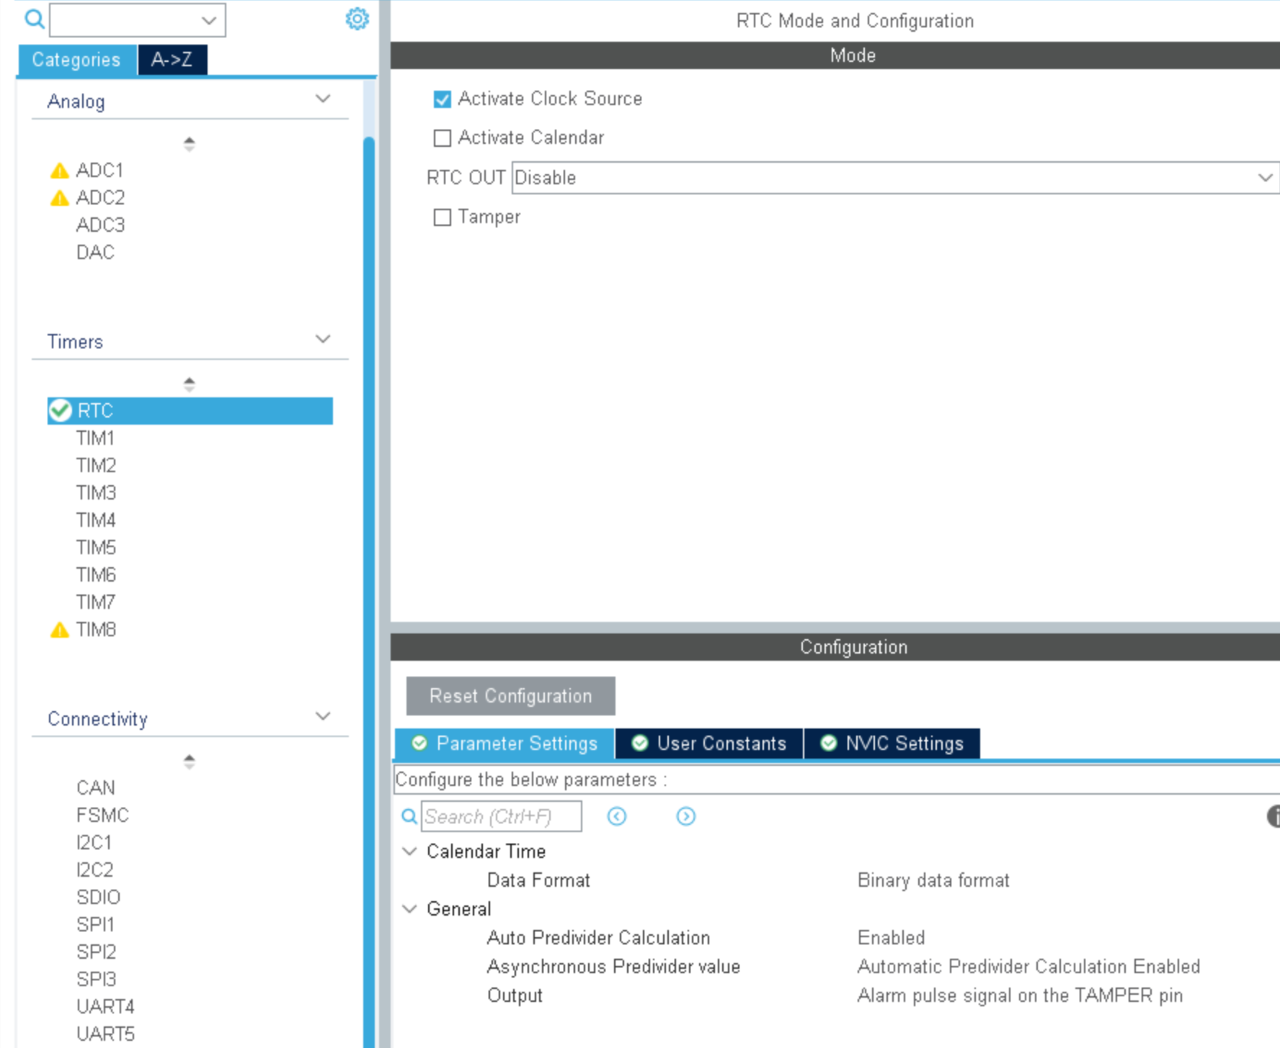
      - 添加其他代码
        - rtc.c中添加代码
/* USER CODE BEGIN 1 */
void Alarm_SetXSecond(uint32_t x)
{
/* 获取当前时间 */
RTC_TimeTypeDef timeTypeDef = {0};
HAL_RTC_GetTime(&hrtc, &timeTypeDef, RTC_FORMAT_BIN);

/* 设置闹钟 */
RTC_AlarmTypeDef sAlarm = {0};
sAlarm.AlarmTime.Hours = timeTypeDef.Hours;
sAlarm.AlarmTime.Minutes = timeTypeDef.Minutes;
sAlarm.AlarmTime.Seconds = timeTypeDef.Seconds + x - 1;
HAL_RTC_SetAlarm(&hrtc, &sAlarm, RTC_FORMAT_BIN);
}
/* USER CODE END 1 */
        - main.c
int main(void)
{
HAL_Init();
SystemClock_Config();
MX_GPIO_Init();
MX_RTC_Init();
MX_USART1_UART_Init();
// 检测复位来源。 当从待机恢复的时候，会重新开始执行main函数
if (__HAL_PWR_GET_FLAG(PWR_FLAG_SB) == SET) // 从待机恢复
{
// 清除待机标志位
__HAL_PWR_CLEAR_FLAG(PWR_FLAG_SB);
// 清除唤醒标记
__HAL_PWR_CLEAR_FLAG(PWR_FLAG_WU);
}
while (1)
{
printf("正常代码执行完毕,5s后进入待机模式... \r\n");
HAL_Delay(5000);
printf("开始进入待机模式, 20s后被唤醒... \r\n");
// 1. 设置闹钟：20s后到时
Alarm_SetXSecond(20);
// 2. 停止滴答定时器
HAL_SuspendTick();
// 3. 进入待机模式
HAL_PWR_EnterSTANDBYMode();
}
}
  - RTC案例2：实时时钟（掉电不丢失）
    - 需求描述
显示时间。通过串口把时间发送给电脑显示。即使关机很多天，再启动后也能正确显示时间。
    - 软件设计（寄存器）
      - main.c
#include "stm32f10x.h" // Device header
#include "usart.h"
#include "Delay.h"
#include "led.h"
#include "rtc_datetime.h"

int main(void)
{
usart1_init();
printf("尚硅谷实时时钟实验.....\r\n");
RTC_Init();

/* 在window的powshell获取unix时间戳命令: [int][double]::Parse((Get-Date -UFormat %s)) */
/* 设置一次就行了，以后时钟就可以正常运行了 */
//RTC_SetUnixTimestampSecond(1700478670);

DateTimeDefType dateTime;
while (1)
{
RTC_GetDateTime(&dateTime);

printf("%04d年%02d月%02d日 %02d:%02d:%02d \r\n",
dateTime.year,
dateTime.month,
dateTime.day,
dateTime.hour,
dateTime.mintue,
dateTime.second);
Delay_s(1);
}
}
      - rtc_datetime.h
#ifndef __RTC_DATETIME_C
#define __RTC_DATETIME_C

#include "stm32f10x.h"
#include "time.h"

typedef struct
{
uint16_t year;
uint8_t month;
uint8_t day;
uint8_t hour;
uint8_t mintue;
uint8_t second;
} DateTimeDefType;

void RTC_Init(void);
void RTC_SetUnixTimestampSecond(uint32_t unixTimestampSecond);
void RTC_GetDateTime(DateTimeDefType *dateTime);
#endif
      - rtc_realtime.c
#include "rtc_datetime.h"

/**
* @description: rtc的初始化
* @return {*}
*/
void RTC_Init(void)
{
/* 1. 使能 PWR 时钟 */
RCC->APB1ENR |= RCC_APB1ENR_PWREN;
RCC->BDCR &= ~RCC_BDCR_RTCEN;

/*
2. 使用 LSE(外部低速时钟) 作为 RTC 时钟
00：无时钟；
01：LSE振荡器作为RTC时钟 32.768KHz；
10：LSI振荡器作为RTC时钟；
11：HSE振荡器在128分频后作为RTC时钟。
*/
RCC->BDCR |= RCC_BDCR_RTCSEL_1;
RCC->BDCR |= RCC_BDCR_RTCSEL_0;

/* 3. 使能 BKP 时钟 */
RCC->APB1ENR |= RCC_APB1ENR_BKPEN;

/*
4.允许向RTC寄存器和后备寄存器写入数据 PWR_CR_DBP位
0：禁止写入RTC和后备寄存器
1：允许写入RTC和后备寄存器
*/
PWR->CR |= PWR_CR_DBP;

/* 5. 使能 RTC 时钟 */
RCC->BDCR |= RCC_BDCR_RTCEN;

/* 6. 使能LSE */
RCC->BDCR |= RCC_BDCR_LSEON;

/* 7. 等待RTC进入初始化状态(上次的写操作已经完成) */
while (!(RTC->CRL & RTC_CRL_RTOFF))
;

/* 8. 进入配置模式. 允许配置 RTC 的计数器，预分频系数和闹钟寄存器。 ----- */
RTC->CRL |= RTC_CRL_CNF;

/*
9. 设置RTC预分频系数：我们产生一个1s的信号，让计数器每s加1
时钟频率是32768Hz， 所以预分频系数应该是 32768-1=0x7FFF
*/
RTC->PRLH = 0x0;
RTC->PRLL = 0x7FFF;

/* 10. 退出配置模式 。前面的数据才会真正更新到寄存器中 ---------*/
RTC->CRL &= ~RTC_CRL_CNF;
}

/**
* @description: 把计数器的值设置位unix时间戳
*/
void RTC_SetUnixTimestampSecond(uint32_t unixTimestampSecond)
{
/* 1. 等待RTC进入初始化状态 */
while (!(RTC->CRL & RTC_CRL_RTOFF))
;

/* 2. 进入配置模式 */
RTC->CRL |= RTC_CRL_CNF;

/* 3. 等待秒标志位 */
while (!(RTC->CRL & RTC_CRL_SECF))
;

/* 4. 设置位unix时间戳*/
RTC->CNTH = unixTimestampSecond >> 16;
RTC->CNTL = unixTimestampSecond & 0xFFFF;

/* 5. 退出配置模式 */
RTC->CRL &= ~RTC_CRL_CNF;
}

/**
* @description: 获取年月日时分秒
* @param {DateTimeDefType} *dateTime 年月日时分秒会存储到这个结构体中
*/
void RTC_GetDateTime(DateTimeDefType *dateTime)
{
/* 1. 等待寄存器同步 */
while (!(RTC->CRL & RTC_CRL_RSF))
;

/* 2. 读取计数器中的值 */
uint32_t second = RTC->CNTH << 16 | RTC->CNTL;

/* 3. 根据传入的秒得到一个时间结构体 */
struct tm *timeinfo = localtime(&second);

/* 年是由1900开始计算的两位年份，所以需要再加个1900 */
dateTime->year = timeinfo->tm_year + 1900;
/* 月份是从0开始, 所以+1 */
dateTime->month = timeinfo->tm_mon + 1;

dateTime->day = timeinfo->tm_mday;

dateTime->hour = timeinfo->tm_hour;
dateTime->mintue = timeinfo->tm_min;
dateTime->second = timeinfo->tm_sec;
}
    - 软件设计（HAL库）
复制上个项目，适当做些修改。
      - STM32CubeMX设置
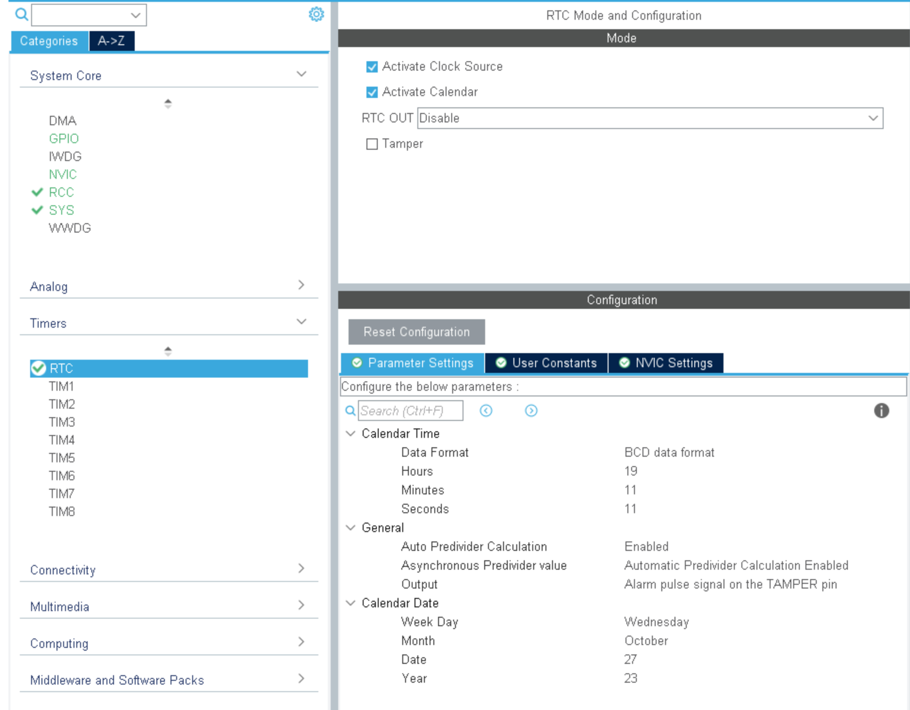
      - 添加其他代码
int main(void)
{
HAL_Init();
SystemClock_Config();
MX_GPIO_Init();
MX_RTC_Init();
MX_USART1_UART_Init();
RTC_DateTypeDef dateTypeDef;
RTC_TimeTypeDef timeTypeDef;
while (1)
{
// 一定要先获取时间，再获取日期。 获取时间的时候会对日期进行操作，比如增加一天
HAL_RTC_GetTime(&hrtc, &timeTypeDef, RTC_FORMAT_BIN);
HAL_RTC_GetDate(&hrtc, &dateTypeDef, RTC_FORMAT_BIN);
printf("20%02d年%02d月%02d日 %02d:%02d:%02d \r\n",
dateTypeDef.Year,
dateTypeDef.Month,
dateTypeDef.Date,
timeTypeDef.Hours,
timeTypeDef.Minutes,
timeTypeDef.Seconds);
HAL_Delay(1000);
}
}

- 看门狗
  - 什么是看门狗
看门狗是一种计时硬件电路。
当系统环境比较恶劣复杂的时候，程序可能会出现一些不可预料的错误，导致程序卡死，崩溃等情况。看门狗就可以及时的重置程序，使程序重新从头开始运行。
  - STM32的看门狗
STM32 有2个看门狗，独立看门狗和窗口看门狗。独立看门狗号称宠物狗，窗口看门狗号称警犬。
    - 独立看门狗
IWDG（Independent watchdog，独立看门狗）。独立看门狗用通俗一点的话来解释就是一个 12 位的递减计数器，当计数器的值从某个值一直减到 0 的时候，系统就会产生一个复位信号，即 IWDG_RESET。如果在计数没减到 0 之前，刷新了计数器的值的话，那么就不会产生复位信号，这个刷新计数器值的动作就是我们经常说的喂狗。
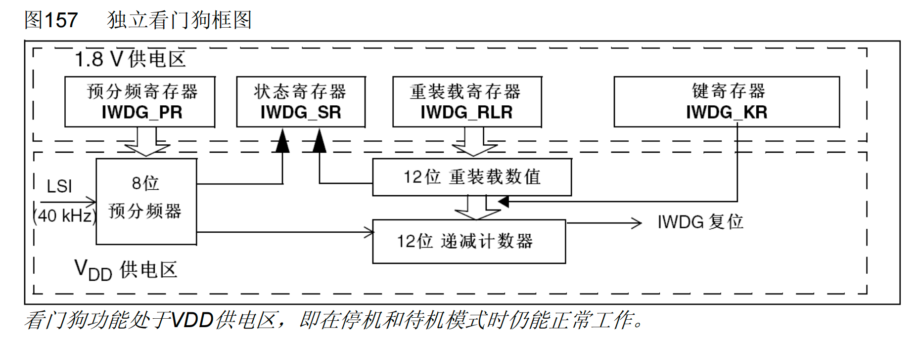
        - 计数器时钟
独立看门狗的时钟由独立的 RC 振荡器 LSI 提供，即使主时钟发生故障它仍然有效，非常独立（叫独立看门狗的由来）。
LSI 的频率一般在 30~60KHZ 之间，根据温度和工作场合会有一定的漂移，我们一般取 40KHZ，所以独立看门狗的定时时间并不一定非常精确，只适用于对时间精度要求比较低的场合。
        - 预分频寄存器
这里存储着我们想要的预分频值。
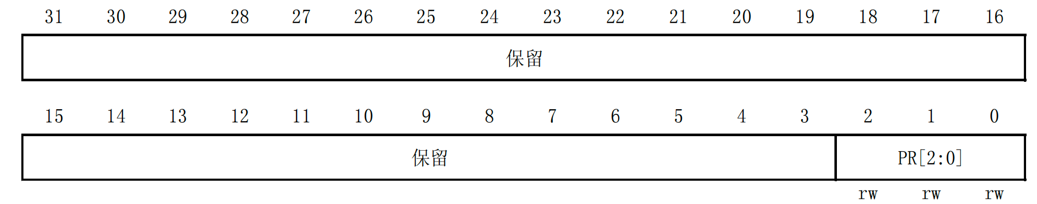
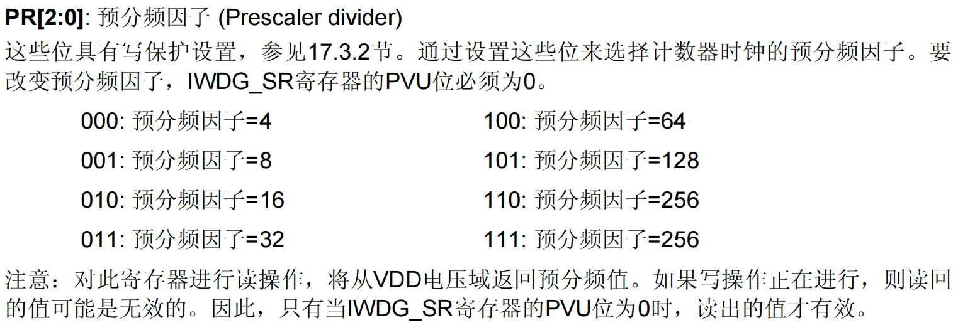
        - 12位递减计数器
独立看门狗的计数器是一个 12 位的递减计数器，最大值为 0XFFF，当计数器减到 0 时，会产生一个复位信号:IWDG_RESET，让程序重新启动运行，如果在计数器减到 0 之前刷新了计数器的值的话，就不会产生复位信号，重新刷新计数器值的这个动作我们俗称喂狗。
        - 重装载寄存器
重装载寄存器是一个 12 位的寄存器，里面装着要刷新到计数器的值，这个值的大小决定着独立看门狗的溢出时间。
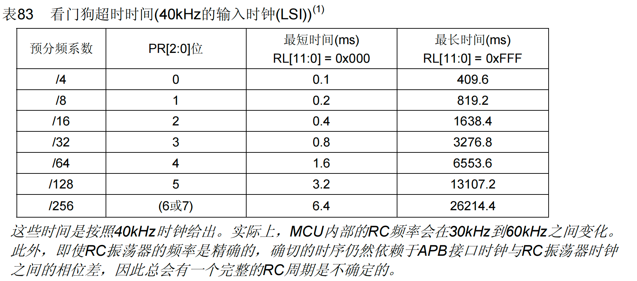
这里的超时时间是指如果超过这个时间不喂狗，就会产生复位信号。超时时间的计算公式：$T_{IWDG}=\frac{1}{时钟频率}*预分频系数*(RL+1)$
注意：
          - 时钟频率是40KHz。
          - 预分频系数只有表中固定的这些值（3位PR值决定）。
          - RL的值就是重装载寄存器中的值。计数器的初始值。
        - 键寄存器
键寄存器 IWDG_KR独立看门狗的一个控制寄存器，只能写入0-15位，读永远是0。三种控制方式，往这个寄存器写入下面三个不同的值有不同的效果。
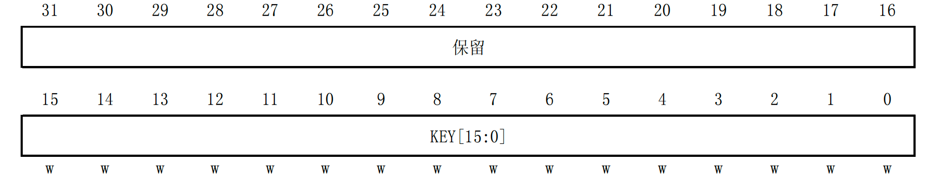
写入键寄存器的值 | 作用
0xCCCC | 软件启动看门狗。若启用了硬件看门狗，则此命令无效。看门狗一旦启动，无法停止。
0xAAAA | 重装载计数器的值加入到计数器中。（喂狗）
0x5555 | 允许访问IWDG_PR（预分频计数器）和IWDG_RLR（重装载计数器）寄存器。
其他值 | 开启IWDG_PR（预分频计数器）和IWDG_RLR（重装载计数器）寄存器的写保护。
        - 状态寄存器
状态寄存器 SR 只有位 0：PVU 和位 1：RVU 有效，这两位只能由硬件操作，软件操作不了。
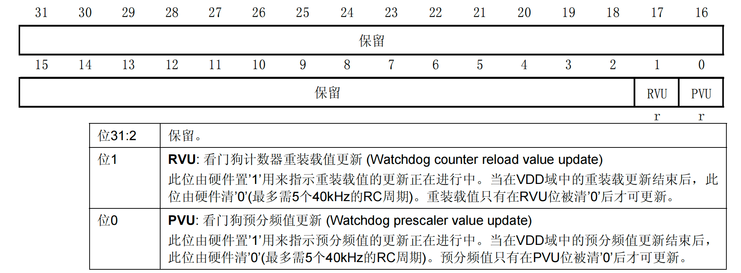
    - 窗口看门狗
WWDG（Window watchdog，窗口看门狗）。窗口看门狗跟独立看门狗一样，也是一个递减计数器不断的往下递减计数。
当计数器减到一个固定值 0x40（T6位减到0）时还不喂狗的话，产生复位，这个值叫窗口的下限，是固定的值，不能改变。这个是跟独立看门狗类似的地方。
不同的地方是窗口看门狗的计数器的值在减到某一个数之前喂狗的话也会产生复位，这个值叫窗口的上限，上限值由用户独立设置。窗口看门狗计数器的值必须在上窗口和下窗口之间才可以喂狗，喂早了喂晚了都不行。这就是窗口看门狗中窗口两个字的含义。
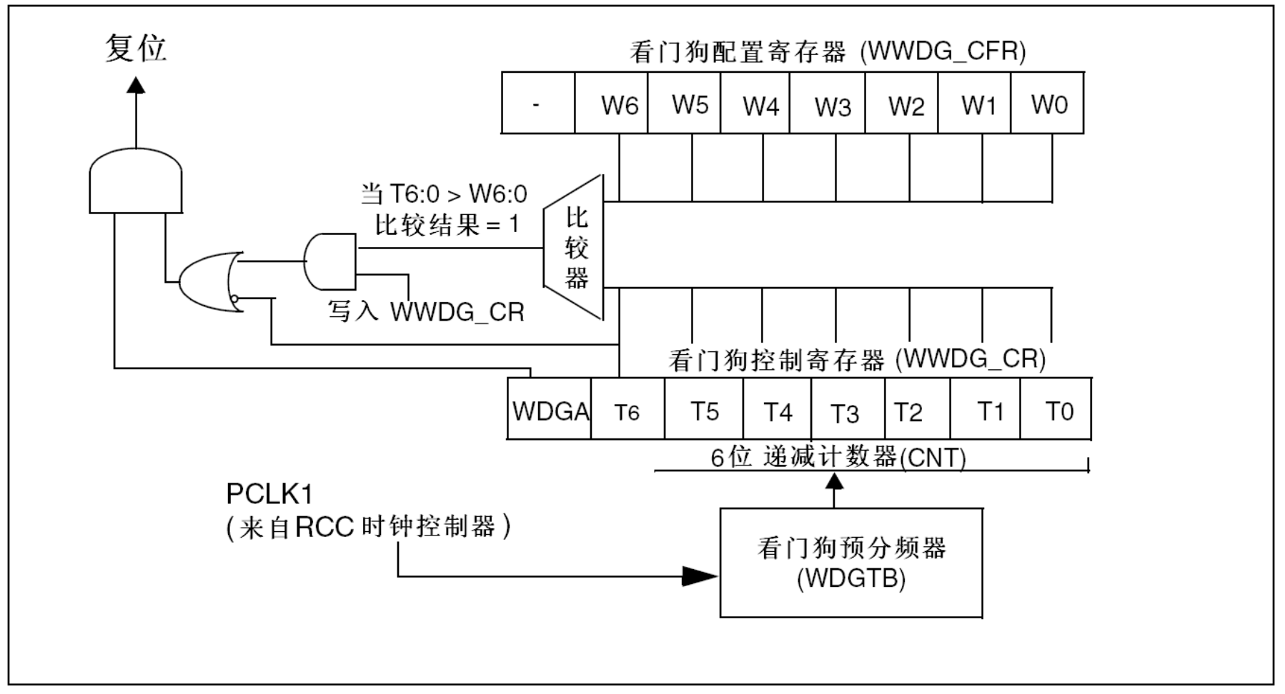
        - 窗口看门狗的时钟来源
来源于PCLK1，OCLK1的最大频率是36MHz，由RCC控制开启。
        - 计数器的时钟频率
计数器时钟由 CK 计时器时钟经过预分频器分频得到，分频系数由配置寄存器WWDG_CFR的[8:7]两位配置，可以是 [0,1,2,3]。
所以计时器时钟频率 = PCLK1/4096/分频系数，这里先除于4096是因为PCLK1再进来之前有一个4096的分频，只是图中没有画出来而已。
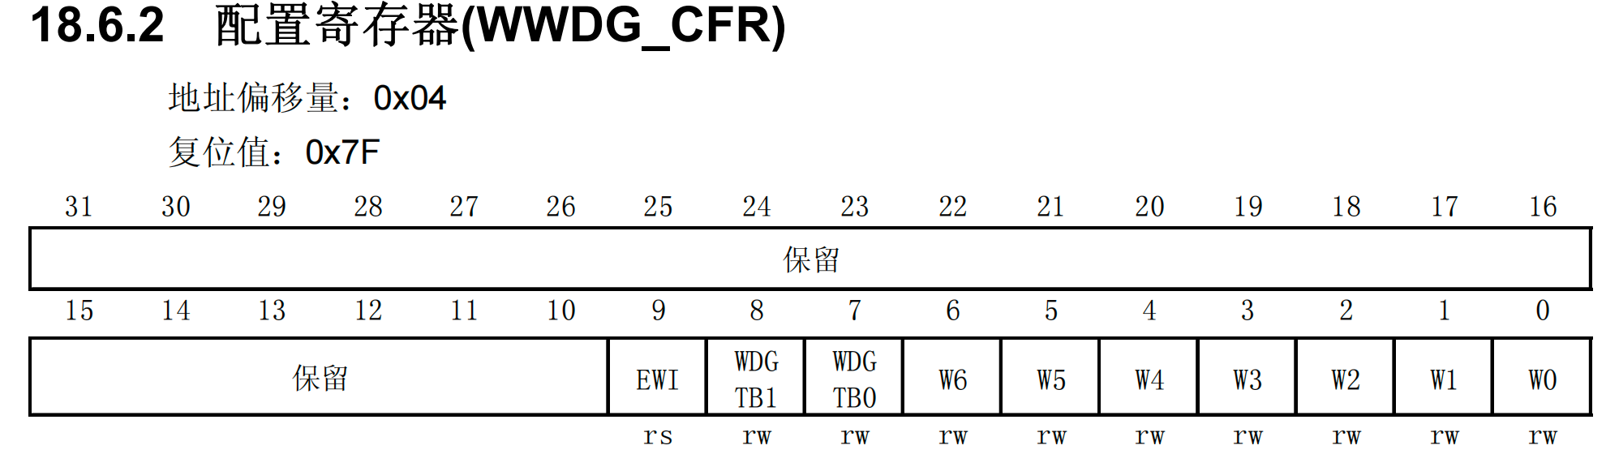
        - 计数器
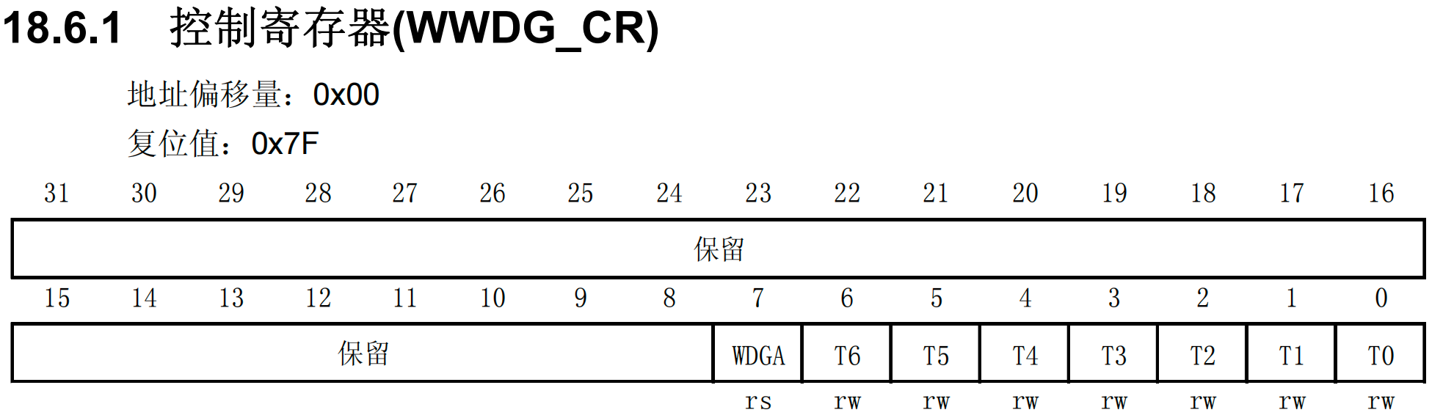
窗口看门狗的计数器是一个递减计数器，共有 7 位，其值存在控制寄存器 CR 的T[6:0]位，当 7 个位全部为 1 时是 0X7F，这个是最大值。
当递减到 T6 位变成 0 时，即从 0X40 变为 0X3F 时候，会产生看门狗复位。这个值 0X40 是看门狗能够递减到的最小值，所以计数器的值只能是：0X40~0X7F 之间。
实际上真正用来计数的是 T[5:0]。当递减计数器递减到 0X40 的时候，还不会马上产生复位，如果使能了提前唤醒中断：CFR 位 9 EWI 置 1，则产生提前唤醒中断，如果真进入了这个中断的话，就说明程序肯定是出问题了，那么在中断服务程序里面我们就需要做最重要的工作，比如保存重要数据，或者报警等，这个中断我们也叫它死前中断。
        - 窗口值
窗口看门狗必须在计数器的值在一个范围内才可以喂狗，其中下窗口的值是固定的0X40，上窗口的值可以改变，具体的由配置寄存器 CFR 的位 W[6:0] 设置。其值必须大于0X40，如果小于或者等于 0X40 就是失去了窗口的价值，而且也不能大于计数器的值，所以必须得小于 0X7F。
那窗口值具体要设置成多大？这个得根据我们需要监控的程序的运行时间来决定。如果我们要监控的程序段 A 运行的时间为 Ta，当执行完这段程序之后就要进行喂狗，如果在窗口时间内没有喂狗的话，那程序就肯定是出问题了。一般计数器的值设置成最大 0x7F，窗口值为 WR，计数器减一个数的时间为 T，那么时间：（0x7F-WR）*T 应该稍微大于 Ta 即可，这样就能做到刚执行完程序段 A 之后喂狗，起到监控的作用，这样也就可以算出 WR 的值是多少。
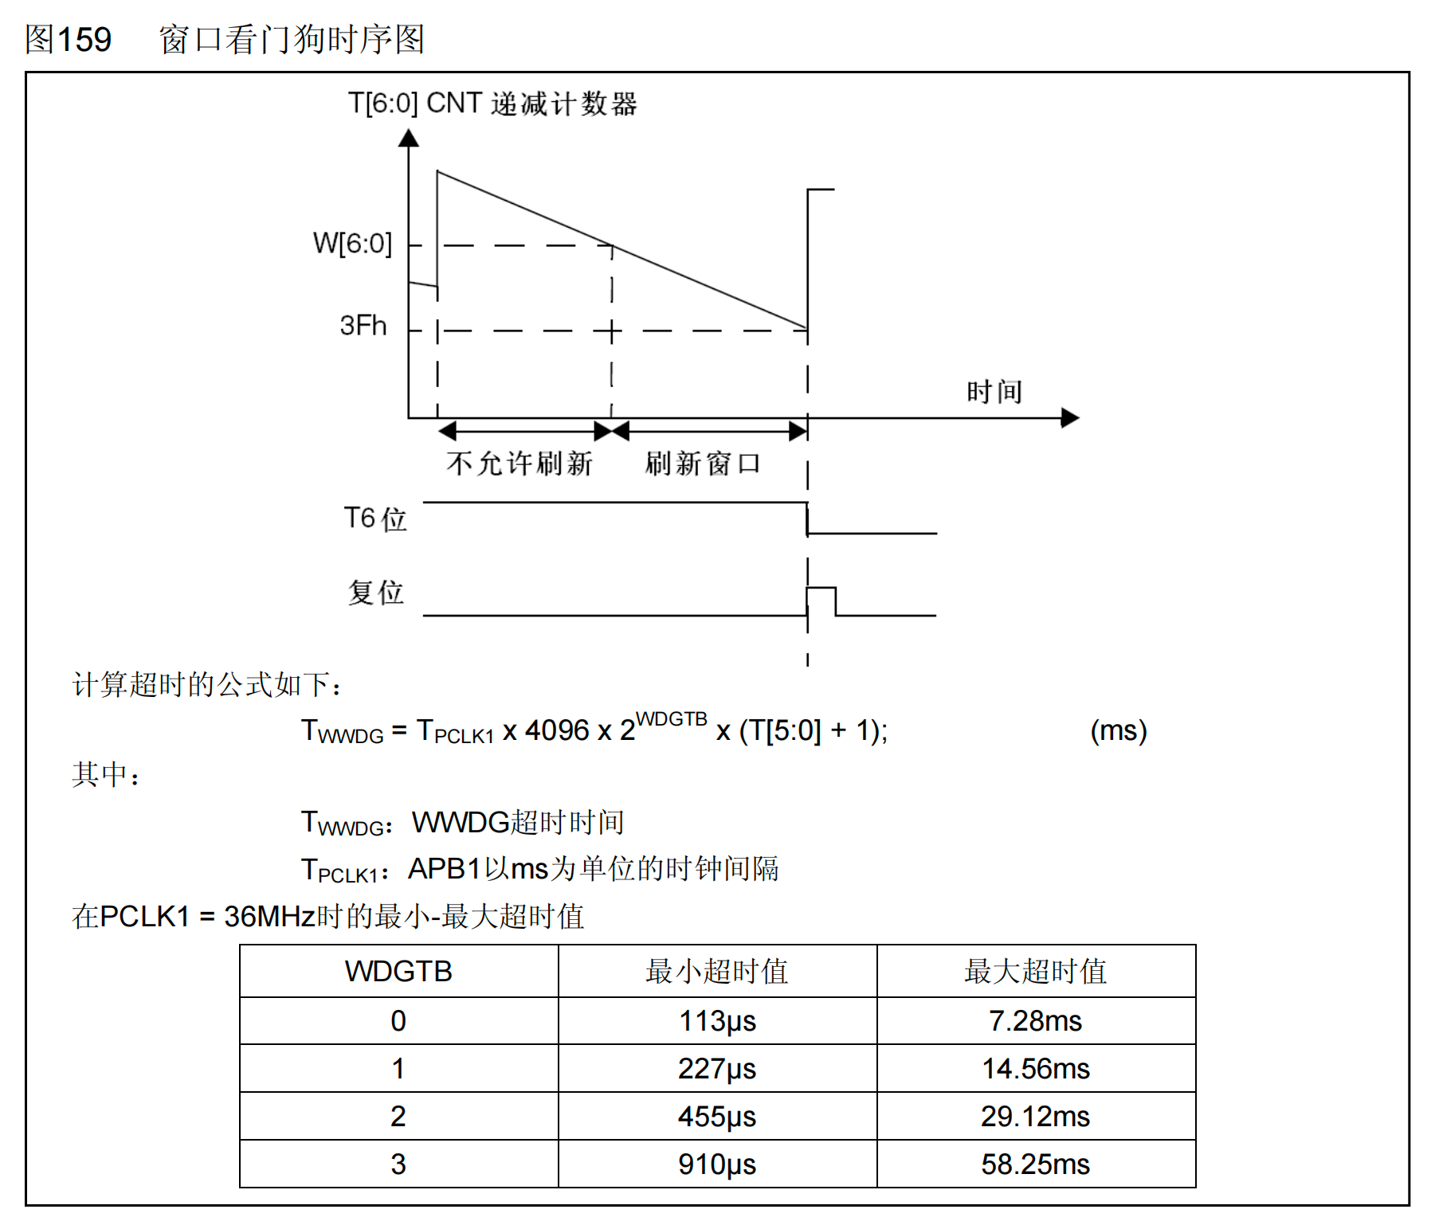
    - 独立看门狗和窗口看门口的对比
 | 独立看门狗 | 窗口看门狗
复位 | 计数减到0 | 计数器T[5,0]减到0和过早重装计数器
喂狗方式 | 键寄存器写入0xAAAA，重装固定值RLR | 直接写入寄存器，写多少重装多少
中断 | 无 | 死前中断
时钟源 | LSI（40KHz） | PCLK1（36MHz）
预分频系数 | 4，8 ，32， 64 ，128， 256 | 1，2， 4， 8
计数器 | 12位 | 6位
超时时间 | 0.1ms到26214.4ms | 113us到58.25ms
用途 | 独立工作，对时间精度要求比较低 | 要求看门狗在计时窗口起作用
  - 独立看门狗案例
    - 需求描述
验证独立看门狗是否能复位程序。假设程序正常执行需要3s，执行完毕之后喂狗，我们把超时时间设置为4s。当检测到按键1按下后，我们延长3s，那么喂狗超时，就会产生复位。
    - 软件设计（寄存器）
      - main.c
#include "stm32f10x.h" // Device header
#include "usart.h"
#include "Delay.h"
#include "key.h"
#include "iwdg.h"

int8_t flag = 0;
int main(void)
{
usart1_init();
key_init();
printf("尚硅谷独立看门狗实验.....\r\n");
IWDG_Init();
while (1)
{
printf("程序正常执行....\r\n");
Delay_s(3);
if (flag)
{ // 按键按下，模拟程序执行时间加长
Delay_s(4); // 延迟4s，会导致喂狗不及时，程序会自动复位
flag = 0;
}
IDWDG_Refresh();
}
}

/* 按键按下的中断服务函数 */
void EXTI15_10_IRQHandler(void)
{
printf("你按下了按键....\r\n");
flag = 1;
/* 清除中断标志 */
EXTI->PR |= EXTI_PR_PR10;
}
      - iwdg.h
#ifndef __IWDG_H
#define __IWDG_H
#include "stm32f10x.h"

void IWDG_Init(void);

void IDWDG_Refresh(void);

#endif
      - iwdg.c
#include "iwdg.h"

/**
* @description: 独立看门狗的初始化
* @return {*}
*/
void IWDG_Init(void)
{
/* 1. 启动看门狗.看门狗一旦启动就无法停止. kR=0xCCCC 会自动开启 LSI */
IWDG->KR = 0xCCCC;

/* 2. 允许访问预分频寄存器和重装载寄存器 KR=0x5555 */
IWDG->KR = 0x5555;

/* 3. 写入预分频值 100:64分频 */
IWDG->PR = 4;

/* 4. 写入重装载值 */
IWDG->RLR = 2499;

/* 5. 初始化完成之前用重装载值更新下计数器的值（喂狗） */
IDWDG_Refresh();
}

/**
* @description: 喂狗
* @return {*}
*/
void IDWDG_Refresh(void)
{
/* 更新计数器的值 KR=0xAAAA */
IWDG->KR = 0xAAAA;
}
    - 软件设计（HAL库）
      - STM32CubeMX配置
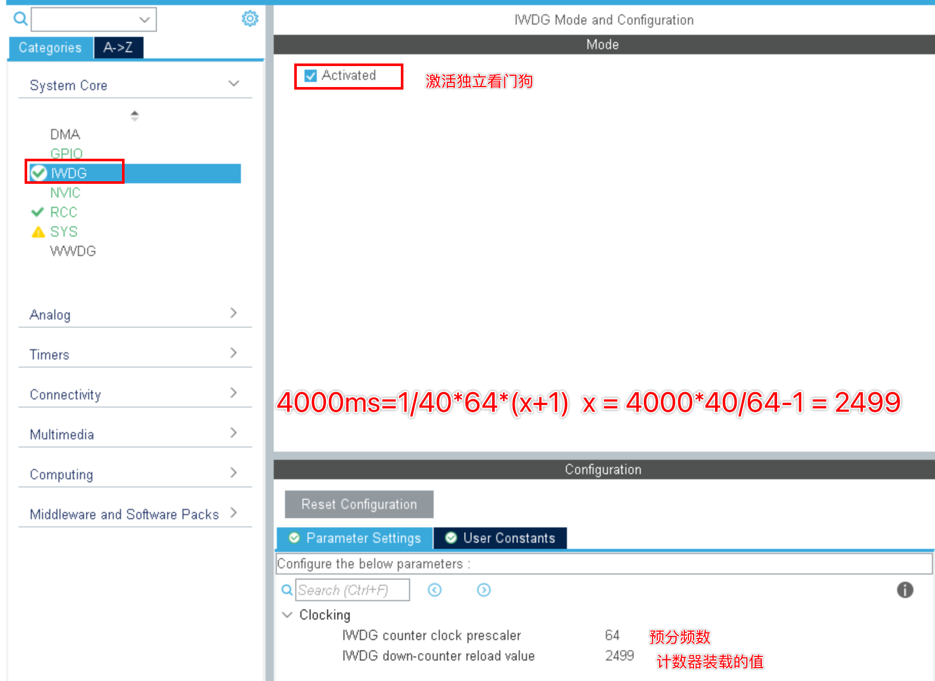
      - 添加其他代码
int flag = 0;
int main(void)
{
HAL_Init();
SystemClock_Config();
MX_GPIO_Init();
MX_IWDG_Init();
MX_USART1_UART_Init();
printf("程序复位开始运行....\r\n");
while (1)
{
printf("要监控的程序开始...\r\n");
HAL_Delay(3000); // 执行3s
if (flag)
{ // 如果按键按下
HAL_Delay(4000); // 这里延时4s导致喂狗不及时，程序会自动复位
}
HAL_IWDG_Refresh(&hiwdg); // 喂狗
printf("要监控的程序执行结束... \r\n");
}
}
// 按键按下的中断回调函数
void HAL_GPIO_EXTI_Callback(uint16_t GPIO_Pin)
{
printf("你按下了按键\r\n");
flag = 1;
}

- 附录1：HAL库代码分析
  - HAL库目录结构
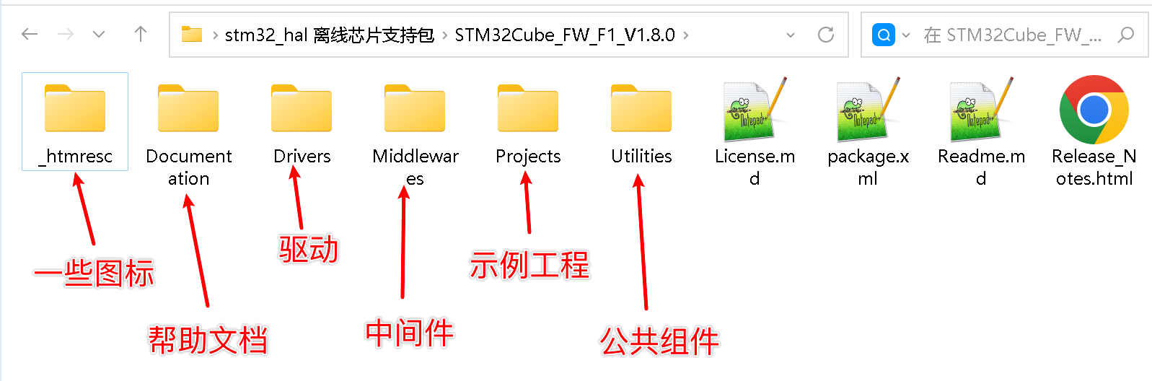
          - _htmesc
下面存储了一些图标。

          - Documentation
里面存储了ST官方提供的HAL的使用手册。

          - Drivers
里面存储了CMISIS库，HAL库（片内外设驱动），官方开发板的板载外设驱动。
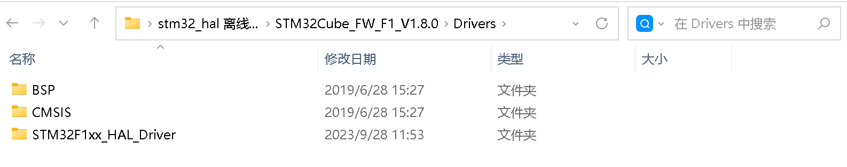
          - Middlewares
中间件，包含 ST 官方的 STemWin、STM32_Audio、STM32_USB_Device_Library、
STM32_USB_Host_Library；也有第三方的 fatfs 文件系统等等。
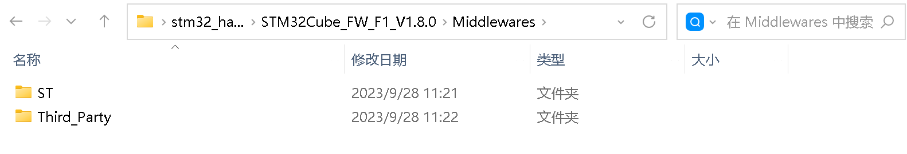
          - Projects
文件夹下是用驱动库写的针对官方发行 demo 板的例子和工程模板。
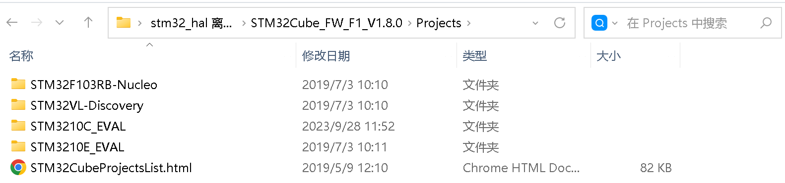
          - Utilities
实用的公用组件比如 LCD_LOG 实用液晶打印调试信息等。
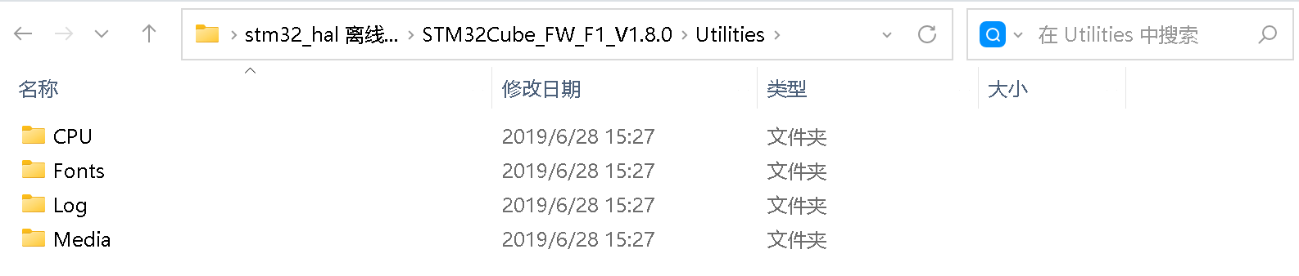
  - 使用STM32CubeMX创建项目
在使用STM32CubeMX创建项目的时候，会自动把用到的一些文件Copy到我们的项目中。非常的方便不用手动Copy。
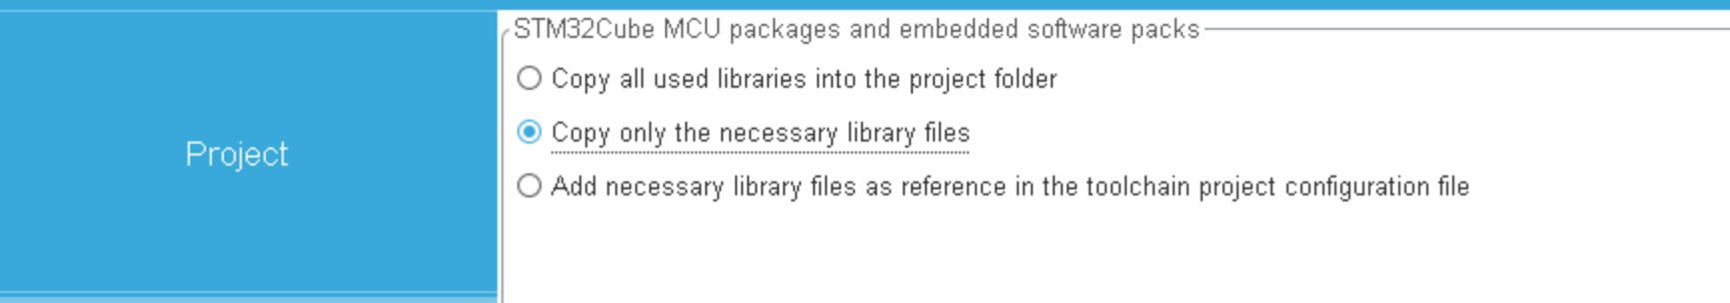
  - 项目中主要文件的作用
我们以一个项目为例，说下几个主要文件的功能。
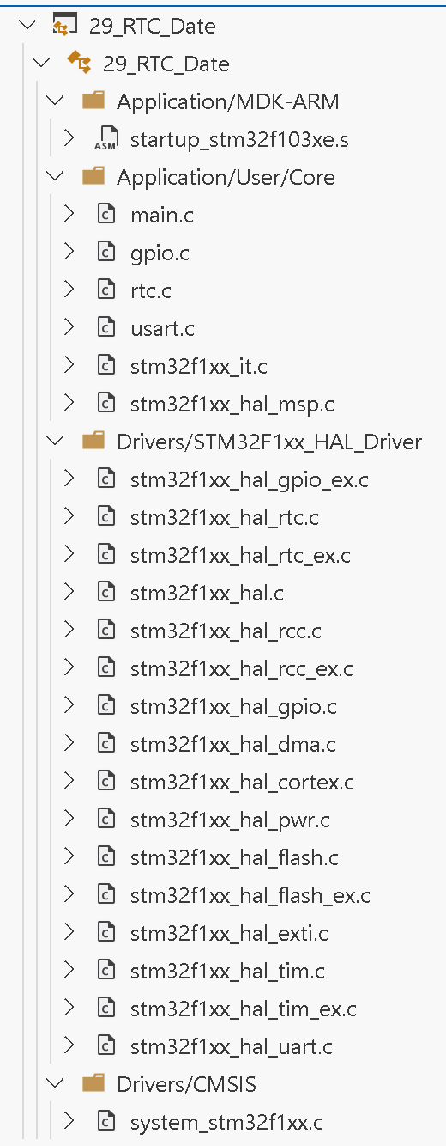
    - startup_stm32f103xe.s
这个是程序的启动文件，STM32CubeMX根据你选择的新品会自动选择对用的启动文件（不同的新品启动文件不一样）。这个是有ST官方实现的，我们无需做任何改变。
内部定义有中断向量表，当我们需要写中断响应函数的时候，可以从启动文件中查找。
    - system_stm32f1xx.c
这个文件包含了 STM32 芯片上电后扩展外部存储器用的函数。 例如SystemInit函数，用于上电后扩展外部SRAM，该函数的定义就存储在system_stm32f1xx.c 文件。
STM32F103系列的芯片，以前在库函数版本中调用这个SystemInit函数后，系统时钟被初始化为72MHz。现在时钟的初始化已经专门放在了其他地方。
    - stm32f1xx_it.c
这个文件是专门用来编写中断服务函数。不过在使用HAL的时候，一般使用HAL库提供的中断回调函数更方便。后面再细说。
void EXTI0_IRQHandler(void)
{
/* USER CODE BEGIN EXTI0_IRQn 0 */

/* USER CODE END EXTI0_IRQn 0 */
HAL_GPIO_EXTI_IRQHandler(KEY1_Pin);
/* USER CODE BEGIN EXTI0_IRQn 1 */

/* USER CODE END EXTI0_IRQn 1 */
}

void HAL_GPIO_EXTI_IRQHandler(uint16_t GPIO_Pin)
{
/* EXTI line interrupt detected */
if (__HAL_GPIO_EXTI_GET_IT(GPIO_Pin) != 0x00u)
{
__HAL_GPIO_EXTI_CLEAR_IT(GPIO_Pin);
HAL_GPIO_EXTI_Callback(GPIO_Pin);
}
}

// 我们只需完成下面的回调函数即可。这个函数是一个weak修饰的函数，如果在别的地方有完整实现，则这里的就忽略了。
__weak void HAL_GPIO_EXTI_Callback(uint16_t GPIO_Pin)
{
}
    - stm32f1xx_hal_conf.h
支持所有 STM32F1型号的芯片，但有的型号芯片外设功能比较多，有的少，使用这个配置文件根据芯片型号增减 ST 库的外设文件。
#define HAL_MODULE_ENABLED
/*#define HAL_ADC_MODULE_ENABLED */
/*#define HAL_CRYP_MODULE_ENABLED */
/*#define HAL_CAN_MODULE_ENABLED */
/*#define HAL_CAN_LEGACY_MODULE_ENABLED */
/*#define HAL_CEC_MODULE_ENABLED */
/*#define HAL_CORTEX_MODULE_ENABLED */
/*#define HAL_CRC_MODULE_ENABLED */
/*#define HAL_DAC_MODULE_ENABLED */
/*#define HAL_DMA_MODULE_ENABLED */
/*#define HAL_ETH_MODULE_ENABLED */
/*#define HAL_FLASH_MODULE_ENABLED */
#define HAL_GPIO_MODULE_ENABLED
…………
在使用STM32CubeMX生成代码的时候，已经替我们增减好了，我们自己基本不需要做什么。
    - stm32f1xx_hal.c
HAL中很重要的文件。HAL的初始化函数， 反初始化函数等都是在这里定义的。
HAL_StatusTypeDef HAL_Init(void);
HAL_StatusTypeDef HAL_DeInit(void);
void HAL_MspInit(void);
void HAL_MspDeInit(void);
HAL_StatusTypeDef HAL_InitTick(uint32_t TickPriority);
………
外设控制函数。
void HAL_IncTick(void);
void HAL_Delay(uint32_t Delay);
uint32_t HAL_GetTick(void);
uint32_t HAL_GetTickPrio(void);
HAL_StatusTypeDef HAL_SetTickFreq(HAL_TickFreqTypeDef Freq);
HAL_TickFreqTypeDef HAL_GetTickFreq(void);
void HAL_SuspendTick(void);
void HAL_ResumeTick(void);
uint32_t HAL_GetHalVersion(void);
uint32_t HAL_GetREVID(void);
uint32_t HAL_GetDEVID(void);
uint32_t HAL_GetUIDw0(void);
uint32_t HAL_GetUIDw1(void);
uint32_t HAL_GetUIDw2(void);
void HAL_DBGMCU_EnableDBGSleepMode(void);
void HAL_DBGMCU_DisableDBGSleepMode(void);
void HAL_DBGMCU_EnableDBGStopMode(void);
void HAL_DBGMCU_DisableDBGStopMode(void);
void HAL_DBGMCU_EnableDBGStandbyMode(void);
void HAL_DBGMCU_DisableDBGStandbyMode(void);
………
  - main函数的执行
使用STM32Cube生成的代码中已经自动帮我们调用好了一些初始化函数。
/* Reset of all peripherals, Initializes the Flash interface and the Systick.
重置所有外设，初始化flash接口和系统滴答时钟
*/
HAL_Init();

/* Configure the system clock
配置系统时钟
*/
SystemClock_Config();

/* Initialize all configured peripherals
初始化你配置的所有外设
*/
MX_GPIO_Init();
MX_RTC_Init();
MX_USART1_UART_Init();
………
    - HAL_Init()
HAL_StatusTypeDef HAL_Init(void)
{
// 为方便理解，精简了一些代码
/* Set Interrupt Group Priority 设置中断优先级组*/
HAL_NVIC_SetPriorityGrouping(NVIC_PRIORITYGROUP_4);

/* Use systick as time base source and configure 1ms tick (default clock after Reset is HSI)
初始化滴答时钟
*/
HAL_InitTick(TICK_INT_PRIORITY);

/* Init the low level hardware
初始化底层硬件
*/
HAL_MspInit();

/* Return function status */
return HAL_OK;
}
它用于初始化HAL库，在main函数中必须先执行。主要做了这几件事：配置flash读取，配置系统滴答时钟（每1ms产生一次中断），配置NVIC优先级组为4，最后调用HAL_MspInit()去初始化底层硬件。
其中：HAL_MspInit() 这个是每项目的实现是不一样的，不过这个一般不需要时序，因为每个外设都会定义自己的HAL_xxx_MspInit。
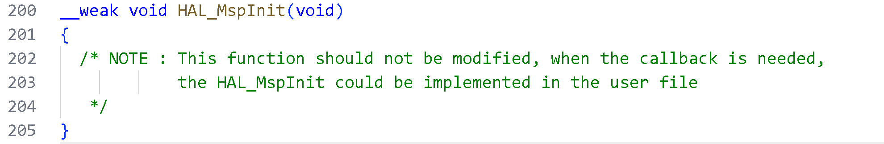
    - SystemClock_Config()
这个用来配置系统时钟。在STM32CubeMX中配置好之后，代码会自动生成，方法的实现位置在main.c文件中。
void SystemClock_Config(void)
{
RCC_OscInitTypeDef RCC_OscInitStruct = {0};
RCC_ClkInitTypeDef RCC_ClkInitStruct = {0};
RCC_PeriphCLKInitTypeDef PeriphClkInit = {0};

/** Initializes the RCC Oscillators according to the specified parameters
* in the RCC_OscInitTypeDef structure.
*/
RCC_OscInitStruct.OscillatorType = RCC_OSCILLATORTYPE_HSE | RCC_OSCILLATORTYPE_LSE;
RCC_OscInitStruct.HSEState = RCC_HSE_ON;
RCC_OscInitStruct.HSEPredivValue = RCC_HSE_PREDIV_DIV1;
RCC_OscInitStruct.LSEState = RCC_LSE_ON;
RCC_OscInitStruct.HSIState = RCC_HSI_ON;
RCC_OscInitStruct.PLL.PLLState = RCC_PLL_ON;
RCC_OscInitStruct.PLL.PLLSource = RCC_PLLSOURCE_HSE;
RCC_OscInitStruct.PLL.PLLMUL = RCC_PLL_MUL9;
if (HAL_RCC_OscConfig(&RCC_OscInitStruct) != HAL_OK)
{
Error_Handler();
}

/** Initializes the CPU, AHB and APB buses clocks
*/
RCC_ClkInitStruct.ClockType = RCC_CLOCKTYPE_HCLK | RCC_CLOCKTYPE_SYSCLK | RCC_CLOCKTYPE_PCLK1 | RCC_CLOCKTYPE_PCLK2;
RCC_ClkInitStruct.SYSCLKSource = RCC_SYSCLKSOURCE_PLLCLK;
RCC_ClkInitStruct.AHBCLKDivider = RCC_SYSCLK_DIV1;
RCC_ClkInitStruct.APB1CLKDivider = RCC_HCLK_DIV2;
RCC_ClkInitStruct.APB2CLKDivider = RCC_HCLK_DIV1;

if (HAL_RCC_ClockConfig(&RCC_ClkInitStruct, FLASH_LATENCY_2) != HAL_OK)
{
Error_Handler();
}
PeriphClkInit.PeriphClockSelection = RCC_PERIPHCLK_RTC;
PeriphClkInit.RTCClockSelection = RCC_RTCCLKSOURCE_LSE;
if (HAL_RCCEx_PeriphCLKConfig(&PeriphClkInit) != HAL_OK)
{
Error_Handler();
}
}
    - MX_GPIO_Init
这个是对GPIO的初始化，也是根据你的配置自动生成的。这个放在文件gpio.c中。
void MX_GPIO_Init(void)
{

GPIO_InitTypeDef GPIO_InitStruct = {0};

/* GPIO Ports Clock Enable */
__HAL_RCC_GPIOC_CLK_ENABLE();
__HAL_RCC_GPIOA_CLK_ENABLE();

/*Configure GPIO pin : PtPin */
GPIO_InitStruct.Pin = KEY1_Pin;
GPIO_InitStruct.Mode = GPIO_MODE_IT_RISING;
GPIO_InitStruct.Pull = GPIO_NOPULL;
HAL_GPIO_Init(KEY1_GPIO_Port, &GPIO_InitStruct);

/* EXTI interrupt init*/
HAL_NVIC_SetPriority(EXTI0_IRQn, 0, 0);
HAL_NVIC_EnableIRQ(EXTI0_IRQn);

}
    - MX_USART1_UART_Init
这个是串口的初始化。在usart.c文件中。
void MX_USART1_UART_Init(void)
{

/* USER CODE BEGIN USART1_Init 0 */

/* USER CODE END USART1_Init 0 */

/* USER CODE BEGIN USART1_Init 1 */

/* USER CODE END USART1_Init 1 */
huart1.Instance = USART1;
huart1.Init.BaudRate = 115200;
huart1.Init.WordLength = UART_WORDLENGTH_8B;
huart1.Init.StopBits = UART_STOPBITS_1;
huart1.Init.Parity = UART_PARITY_NONE;
huart1.Init.Mode = UART_MODE_TX_RX;
huart1.Init.HwFlowCtl = UART_HWCONTROL_NONE;
huart1.Init.OverSampling = UART_OVERSAMPLING_16;
// 初始化UART，内部会调用HAL_UART_MspInit
if (HAL_UART_Init(&huart1) != HAL_OK)
{
Error_Handler();
}
/* USER CODE BEGIN USART1_Init 2 */

/* USER CODE END USART1_Init 2 */

}
// 对uart用到的硬件的初始化
void HAL_UART_MspInit(UART_HandleTypeDef* uartHandle)
{

GPIO_InitTypeDef GPIO_InitStruct = {0};
if(uartHandle->Instance==USART1)
{
/* USER CODE BEGIN USART1_MspInit 0 */

/* USER CODE END USART1_MspInit 0 */
/* USART1 clock enable */
__HAL_RCC_USART1_CLK_ENABLE();

__HAL_RCC_GPIOA_CLK_ENABLE();
/**USART1 GPIO Configuration
PA9 ------> USART1_TX
PA10 ------> USART1_RX
*/
GPIO_InitStruct.Pin = GPIO_PIN_9;
GPIO_InitStruct.Mode = GPIO_MODE_AF_PP;
GPIO_InitStruct.Speed = GPIO_SPEED_FREQ_HIGH;
HAL_GPIO_Init(GPIOA, &GPIO_InitStruct);

GPIO_InitStruct.Pin = GPIO_PIN_10;
GPIO_InitStruct.Mode = GPIO_MODE_INPUT;
GPIO_InitStruct.Pull = GPIO_NOPULL;
HAL_GPIO_Init(GPIOA, &GPIO_InitStruct);

/* USER CODE BEGIN USART1_MspInit 1 */

/* USER CODE END USART1_MspInit 1 */
}
}
说明：像这种针对某个外设的初始化，首先是硬件无关的初始化，主要就是一些和硬件无关的参数，比如波特率，校验位等等。然后在HAL_UART_MspIni中对用到的硬件进行初始化。基本上每个外设都是这个套路。
  - HAL编程模式
在 HAL 库中对外设模型进行了统一，一般支持三种编程方式（以I² C为例）：
          - 轮询模式/阻塞模式
HAL_I2C_Master_Transmit()；
HAL_I2C_Master_Receive()；
HAL_I2C_Slave_Transmit()；
HAL_I2C_Slave_Receive()
HAL_I2C_Mem_Write()；
HAL_I2C_Mem_Read()；
HAL_I2C_IsDeviceReady()
          - 中断方式
HAL_I2C_Master_Transmit_IT()；
HAL_I2C_Master_Receive_IT()；
HAL_I2C_Slave_Transmit_IT()
HAL_I2C_Slave_Receive_IT()；
HAL_I2C_Mem_Write_IT()；
HAL_I2C_Mem_Read_IT()
说明：中断方式处理，一般要实现中断回调函数（接收数据）。
__weak void HAL_I2C_MasterRxCpltCallback(I2C_HandleTypeDef *hi2c)
{
/* Prevent unused argument(s) compilation warning */
UNUSED(hi2c);

/* NOTE : This function should not be modified, when the callback is needed,
the HAL_I2C_MasterRxCpltCallback could be implemented in the user file
*/
}
          - DMA模式（如果支持）
HAL_I2C_Master_Transmit_DMA()；
HAL_I2C_Master_Receive_DMA()；
HAL_I2C_Slave_Transmit_DMA()；
HAL_I2C_Slave_Receive_DMA()；
HAL_I2C_Mem_Write_DMA()；
HAL_I2C_Mem_Read_DMA()

- 附录2：Keil MDK程序编译过程
  - 普通C源文件到可执行的过程
预处理（Preprocessing），编译（Compilation），汇编（Assemble），链接（Linking）。
        - 预处理
以“#”号开头的预处理指令，比如包含#include,宏定义指定#define等。在源程序中这些指令都放在函数之外，而且一般放在源文件的前面。使用预处理器把源文件（c/h）经过预处理生成xxx.i文件。（简单来说就是展开程序中的宏等）
        - 编译
指将经过预处理文件（xxx.i）之后的程序转换成特定汇编（xxx.s）代码的过程。
        - 汇编
汇编过程将上一步生成的汇编代码转换成机器码，这一步产生的文件叫做目标文件，是二进制格式。
        - 链接
链接过程使用链接器将上述目标文件与其它目标文件、库文件、启动文件等链接起来生成可执行文件。其他目标文件包括静态连接库和动态连接库。
  - Keil MDK编译过程
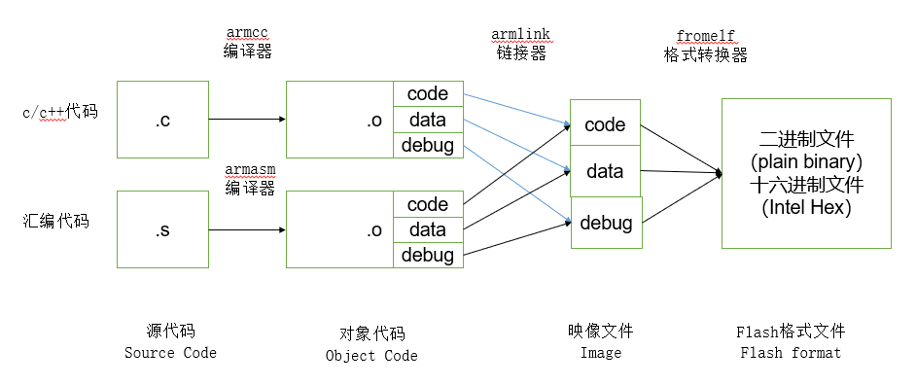
          - 编译。Keil MDK 软件使用的编译器是 armcc 和 armasm，它们根据每个 c/c++ 和汇编源文件编译成对应的以“.o”为后缀名的对象文件 (Object Code，也称目标文件)，其内容主要是从源文件编译得到的机器码，包含了代码、数据以及调试使用的信息。
          - 链接。链接器 armlink 把各个.o 文件及库文件链接成一个映像文件“.axf”或“.elf”。
          - 格式转换，一般来说 Windows 或 Linux 系统使用链接器直接生成可执行映像文件 elf 后，内核根据该文件的信息加载后，就可以运行程序了，但在单片机平台上，需要把该文件的内容加载到芯片上，所以还需要对链接器生成的 elf 映像文件利用格式转换器 fromelf 转换成“.bin”或“.hex”文件，交给下载器下载到芯片的 FLASH 或 ROM 中。
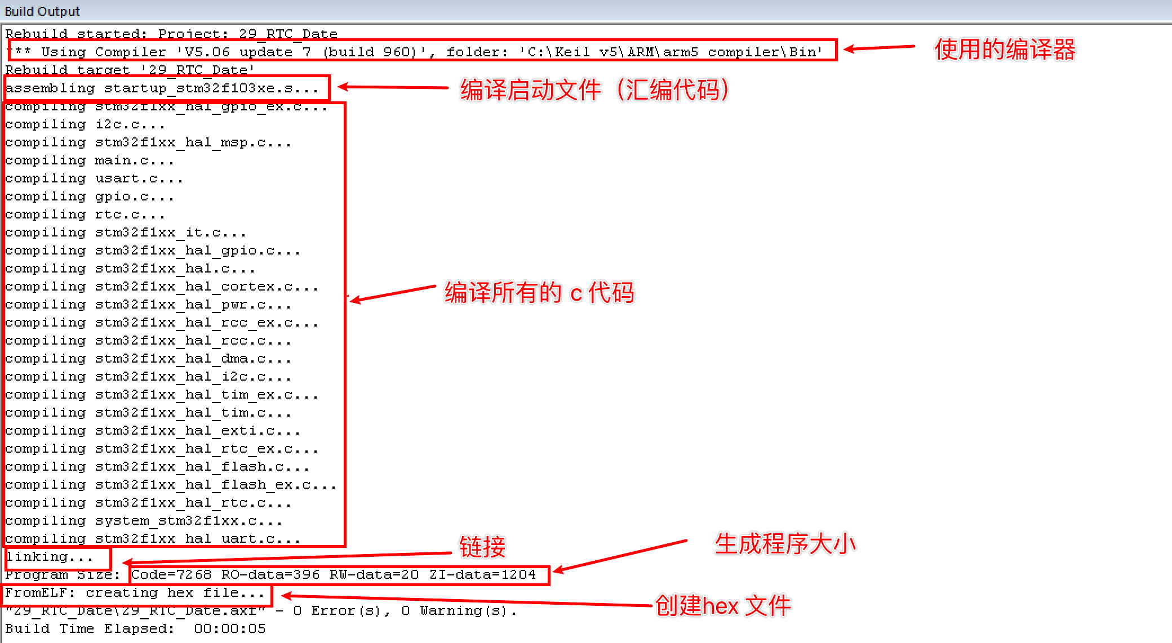
  - 程序组成
经过链接后代码分为4部分，分别为：Code、RO-data、RW-data、ZI-data
          - Code：代码区。指代程序中的代码，即函数体的大小，这些会被存储到ROM（Flash）中。注意程序中未使用的函数也会算在Code中，也即会占用FLASH空间，因此不用的函数最好删除掉，以免占用过多FLASH空间。
          - RO-data：Read Only data，即只读数据区，它指程序中用到的只读数据，这些数据被存储在ROM 区，因而程序不能修改其内容。例如 C 语言中 const 关键字定义的变量就是典型的RO-data，还有已经初始化的字符串等。
          - RW-data：Read Write data，即可读写数据区。特指已初始化的可读可写全局/静态变量。
初始化为“非 0 值”的可读写数据，程序刚运行时，这些数据具有非 0 的初始值，且运行的时候它们会常驻在 RAM 区，因而应用程序可以修改其内容。例如 C 语言中使用定义的全局变量，且定义时赋予“非 0 值”给该变量进行初始化。
          - ZI-data：Zero Initialie data，即 0 初始化数据，它指初始化为“0 值”的可读写数据区。它与RW-data 的区别是程序刚运行时这些数据初始值全都为 0，而后续运行过程与 RW-data 的性质一样，它们也常驻在 RAM 区，因而应用程序可以更改其内容。例如 C 语言中使用定义的全局变量，且定义时赋予“0 值”给该变量进行初始化 (若定义该变量时没有赋予初始值，编译器会把它当 ZI-data 来对待，初始化为 0)；
那么局部变量存储到什么地方呢？在ZI-Data的堆栈空间中。
在 C 语言中，函数内部定义的局部变量属于栈空间，进入函数的时候从向栈空间申请内存给局部变量，退出时释放局部变量，归还内存空间。而使用 malloc 动态分配的变量属于堆空间。在程序中的栈空间和堆空间都是属于ZI-data 区域的，这些空间都会被初始值化为 0 值。编译器给出的 ZI-data 占用的空间值中包含了堆栈的大小。
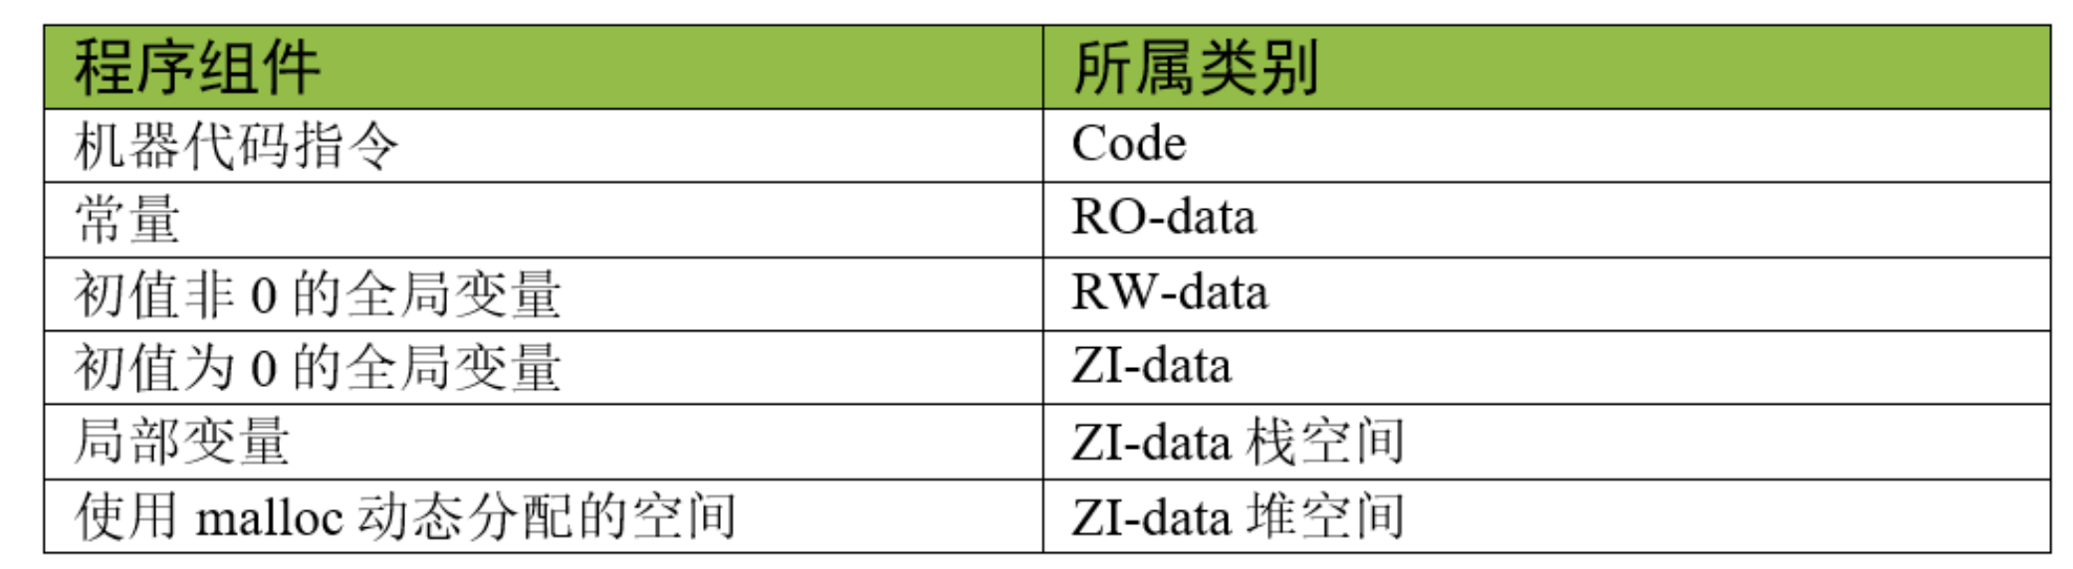
  - 程序的静止状态和运行状态
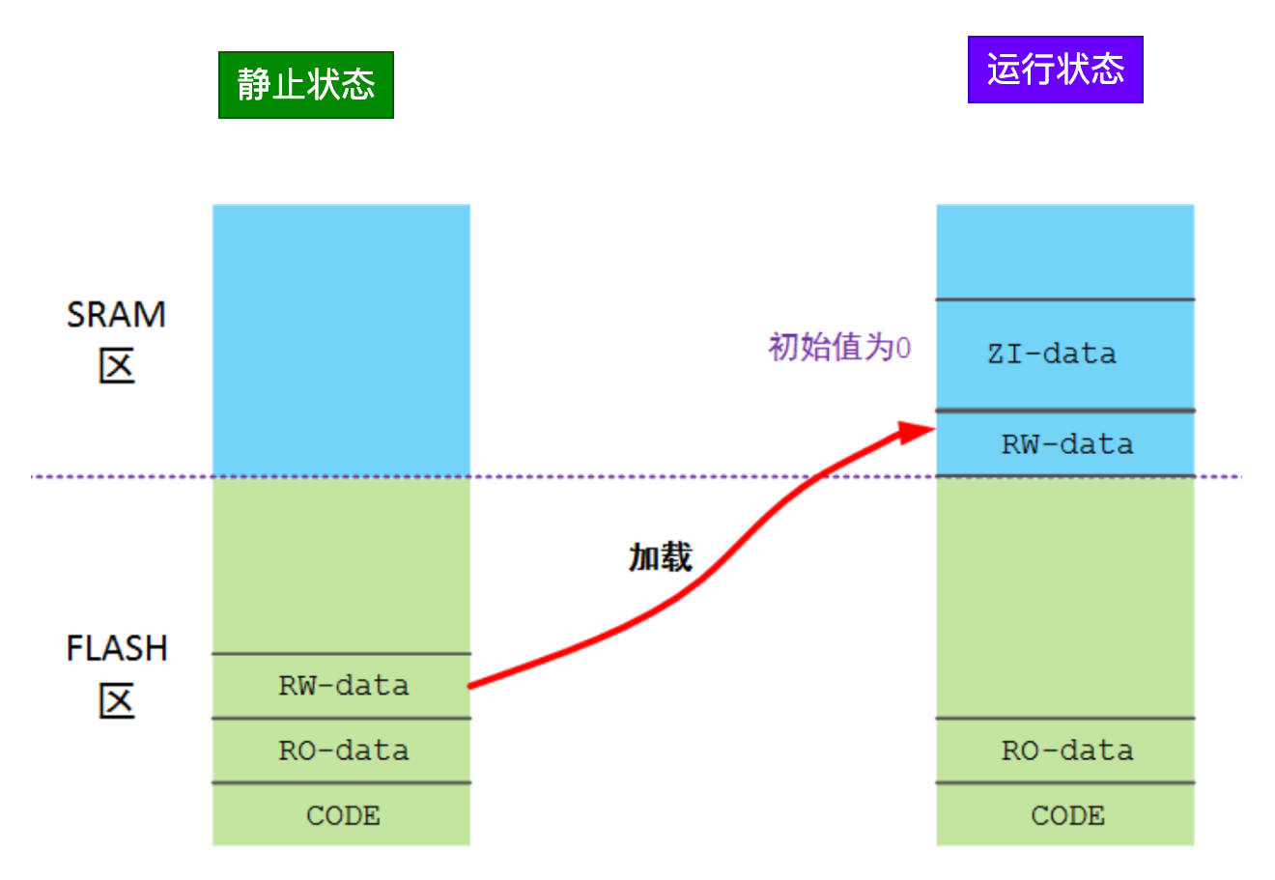
        - 静止状态
向Flash中下载程序时，其实仅仅下载的是CODE+RO-data+RW-data的内容，意思就是说，在掉电情况下，Flash里面的记忆体仅包含CODE+RO-data+ RW-data这三块。
        - 运行状态
当上电后，程序运行时，首先程式会从特定的地址进行启动，启动时会将RW-data的数据载入到SRAM中（启用文件中有一段代码是干这件事的， ST已经帮我们做完了这件事）。
单片机的 RO区域不需要载入到 SRAM ，内核直接从 FLASH 读取指令运行。
那ZI-data的数据怎么办呢？对于初始值为0全局变数来说，因为要在Code区要调用该全局变数，所以肯定要对其进行描述，程序运行时就知道了，原来你是初始值为0的全局变数呀，然后就在SRAM区给你分配了一段固定区域的地址。
对于局部变量来说， 会自动分配大小，不用我们管。SRAM中一段特定的区域是运行ZI-data数据，RW-DATA+ZI-DATA就是程序运行总共会占用SRAM的长度，生成局部变量的栈空间包含在ZI-data区的范围。

